Instituto

Politécnico

Nacional

Escuela Superior de Cómputo

MUSEOS

PRACTICA 1

Materia:

Data Mining

Grupo:

3CV19

Profesor:

Ocampo Botello Fabiola

Alumnos:

Castro Cruces Jorge Eduardo

Medina Granados Alan Alejandro

Guzmán Gutiérrez Manuel

Fecha:

Jueves, 23 de septiembre de 2021

**MINERÍA DE DATOS**

**PRÁCTICA DE TRATAMIENTO DE DATOS DE MUSEOS**

*Jueves 23 de septiembre de 2021*

|  |  |
| --- | --- |
| Grupo: | 3CV19 |

|  |
| --- |
| **Nombres:** |
| Castro Cruces Jorge Eduardo |
| Medina Granados Alan Alejandro |
| Guzmán Gutiérrez Manuel |

En esta práctica de tratamiento de datos se considera para fines educativos el estudio realizado por el INEGI.

Enlace de acceso:

<https://www.inegi.org.mx/programas/museos/#Datos_abiertos>

Descripción del proyecto:

Se trata de un estudio para producir y difundir información sobre las acciones museales en relación con las comunidades que los visitan a través de los registros de información que se generan en los establecimientos destinados para esos espacios culturales, lo que coadyuva a la prestación del servicio público de información, a la formulación de políticas culturales, a la toma de decisiones respecto a los museos y la gestión de los mismos.

Última actualización: 30 de junio de 2021

La descripción de los datos de los visitantes a los museos se encuentra en la página 11 del libro llamado Estadística de museos. Síntesis metodológica.

El conjunto de datos está compuesto por 70 columnas y 13158 registros.

Realizar las siguientes acciones:

1. **ELECCIÓN DE DATOS**

Elegir 20 atributos (los atributos compuestos cuentan como 1), debe elegir por lo menos un atributo compuesto. Crear un diccionario de datos con el siguiente formato

|  |  |  |  |  |
| --- | --- | --- | --- | --- |
| Nombre de variable | Tipo de dato | Dominio | Significado | Valores |
| Sexo | Nominal  (String) | 1, 2 | Condición biológica que distingue a las mujeres y hombres | 1-Hombre  2-Mujer |
| Edad | Numérico | 12..99 | Años transcurridos entre la fecha de nacimiento de la persona y la fecha en la que se le encuesta. | 12...97- años  98- 98 y más años  99- no especifica |
| Lugar de registro | String | 1,2,3 | Referencia del registro. | 1-Entidad federativa  2-Municipio o Alcaldía  3-Localidad |
| Año de creación de la institución | date | DD-MM-YYYY | Cuando se creó la institución |  |
| Superficie del terreno | Float | >0 | Metros cuadrados del terreno |  |
| Señalización | String | 1,2,3,4 | Tipos de señales para los visitantes | 1-Orientadoras  2-Informativas  3-Identificativas  4-Reguladoras |
| Accesibilidad | String | 1,2,3,4 | Tipos de accesibilidad para los museos | 1-Auditiva  2-Motriz  3-Cognitiva  4-Visual  5-Otra |
| Página Web | Boolean | True/False | Si cuentan con una página web | 1.- True  2.- False |
| Tipo de establecimiento | String | 1,2,3,4,  5,6,7,8 | Se refiere a la categoría de museo | 1-Museo  2-Galería de arte  3-Jardín botánico  4-Jardín zoológico  5-Acuario  6-Planetario  7-Museo en zona arqueológica  8-Otro tipo |
| Tema principal | String | 1,2,3,4,  5,6,7,8 | Temática del museo. | 1-Arqueología  2-Arte  3-Paleontología  4-Historia  5-Industria  6-Ciencia  7-Tecnología  8-Ambiental/Ecología |
| Grupos de apoyo | String | 1,2,3,4,5 | Grupos que sirven de apoyo a los museos | 1-Sociedad de amigos  2-Fundación  3-Patronato  4-Fideicomiso  5-Otro |
| Entrada | String | 1,2,3 | Si es gratuita o tiene un costo | 1-Siempre es gratis  2-Sólo algunos días es gratis  3-Siempre tiene costo |
| Cobro a extranjeros | Boolean | True/False | Si se cobra a extranjeros | True/False |
| Cuota de ingreso | String | 1,2,3,4 | Tipos de cuota del museo | 1-Precio de entrada para un adulto  2-Precio de entrada para un extranjero  3-Visita nocturna  4-Visita con servicios integrados |
| Nacionalidad | String | 1,2 | Nacionalidad del visitante | 1-Mexicana  2-Extranjera |
| Frecuencia de visita | Compuesto(  Id:int  Numero:int  ) | 1,2,3 | Cuantas visitas lleva | 1-Primera visita  2-Visitas en el año  3-Años trascurridos de la última visita |
| Visita a otros lugares de exhibición | Compuesto(  visito:boolean  cuantos:int  ) |  | Sí se visito a otros lugares de la exhibición | Visito:True/False  cuantos>=0 |
| Planeación de la visita | String | 1,2 | Sí se planeo la visita o no | 1-Planeada  2-Espontanea |
| Tiempo de traslado | time | HH:mm:ss | Cuanto tardo en trasladarse |  |
| Tamaño del grupo | Int | >0 | Cuantos visitantes venían en su grupo | >0 |

1. **DESCRIPCIÓN DE SALIDAS**

Generar salidas a archivos mediante ciclos.

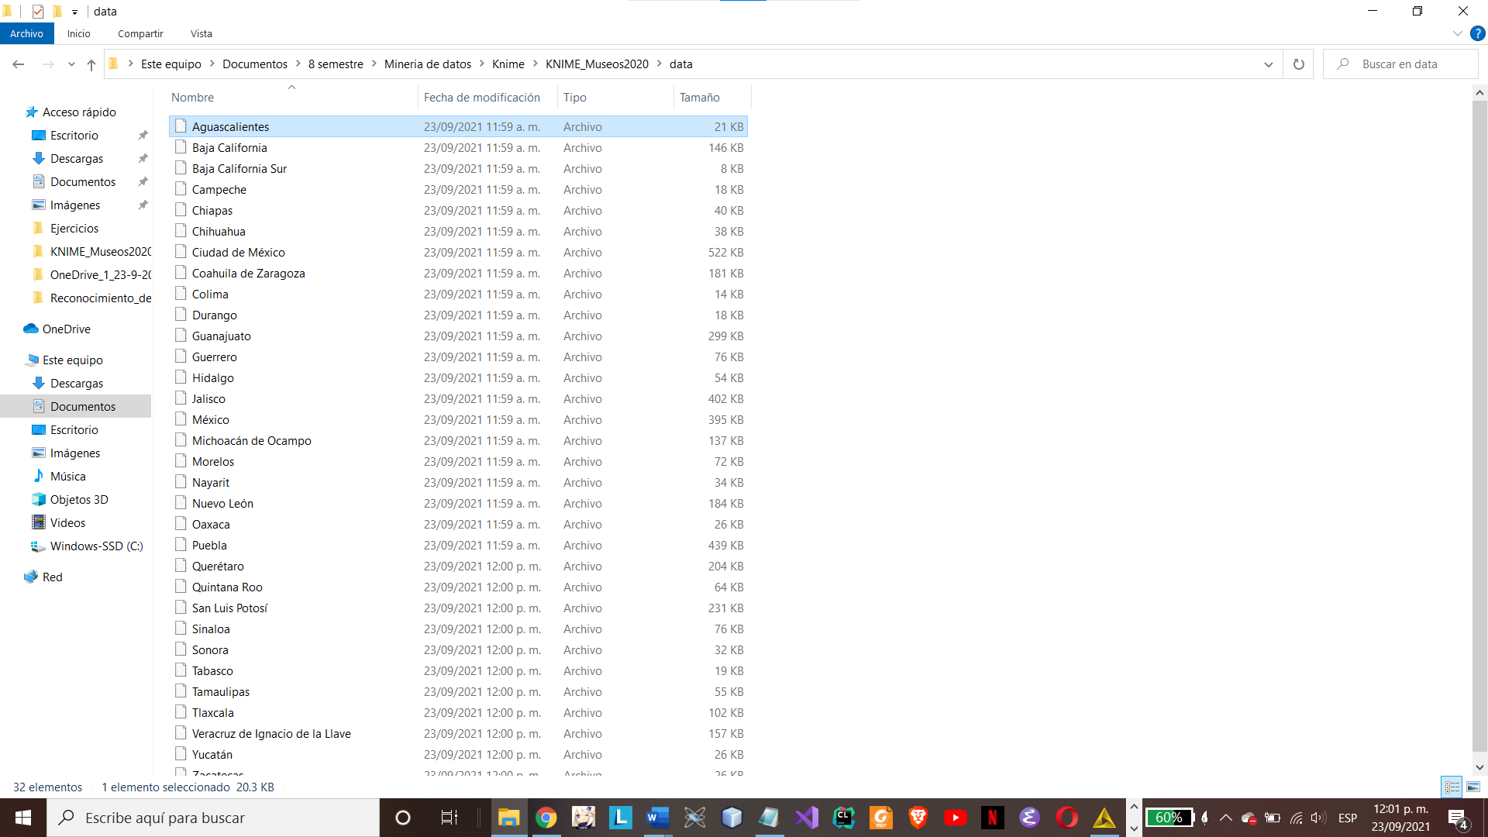A continuación se presentan los archivos generados mediante ciclos.

Figura 1.1 Archivos generados de las distintas Entidades de México

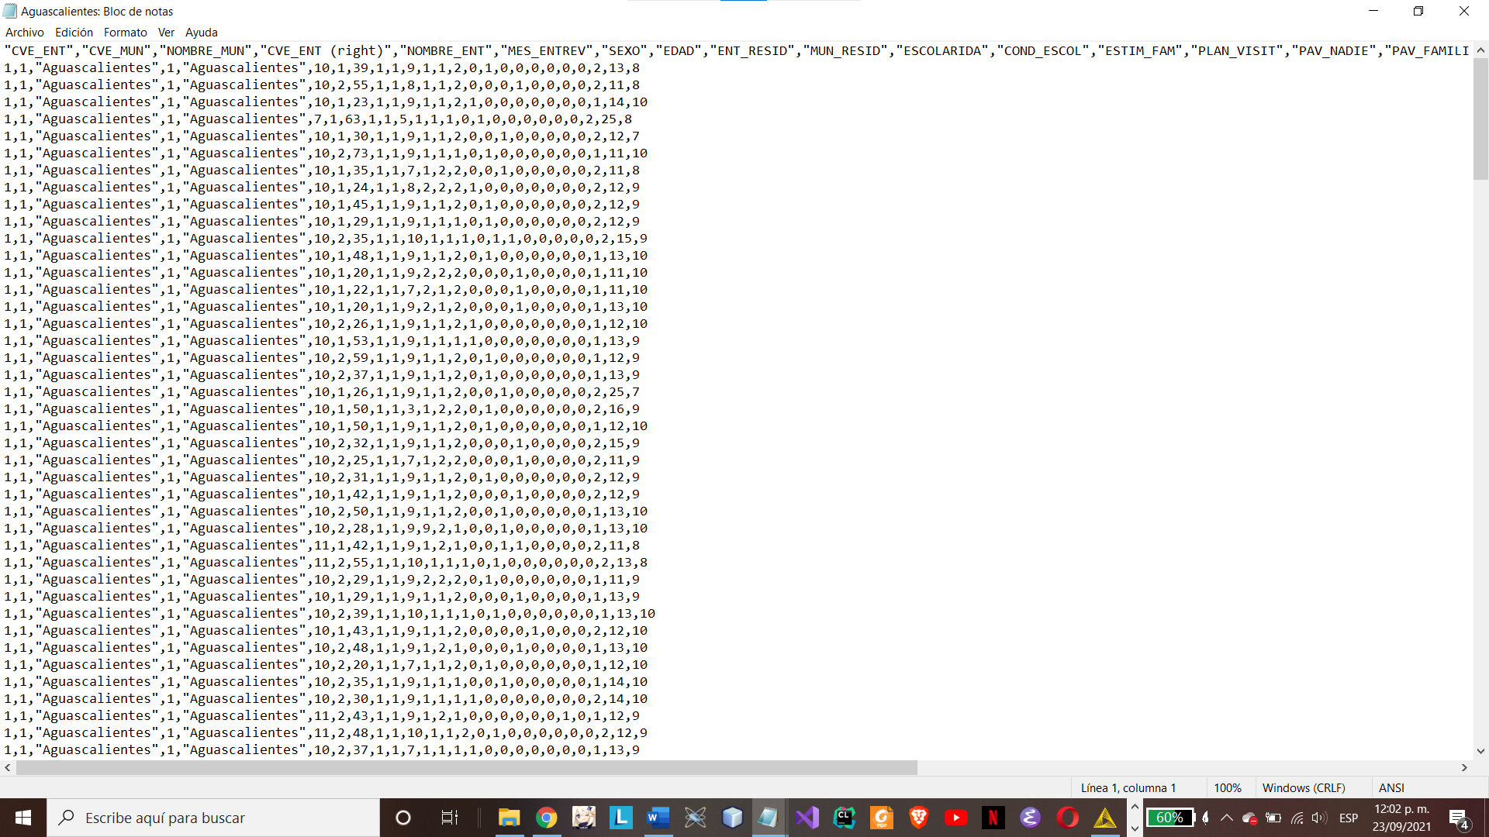Ejemplo de archivo generado de Aguascalientes

Figura 1.2 Archivo generado de Aguascalientes

1. **GRÁFICAS Y TABLAS**

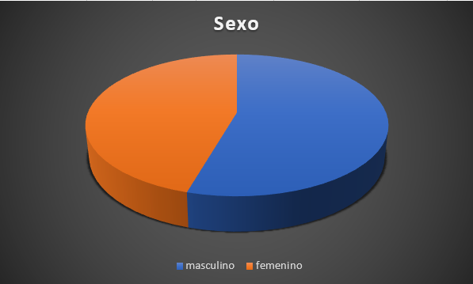Agregar cinco gráficas y cinco tablas para diversos tipos de datos.

Figura 2.1 .- Visitantes por sexo.

Figura 2.2.- Grafica de dispersión de edades

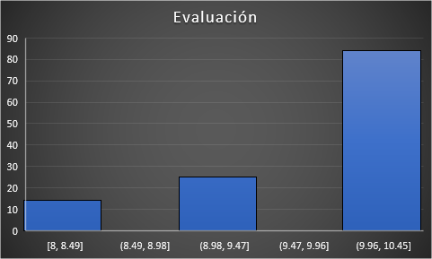

Figura 2.3.- Histograma de evaluación.

Figura 2.4.- Grafica de dispersión de mes entrevistado.

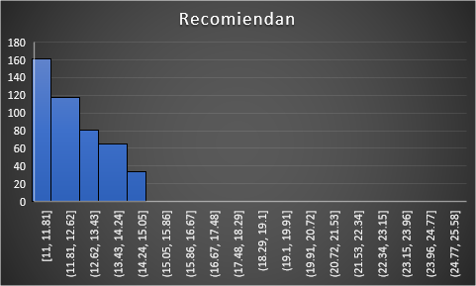

Figura 2.5.- Histograma de recomendaciones.

1. **TRATAMIENTO DE DATOS**

Elegir atributos para realizar tres de cada una de las siguientes acciones:

* 1. **Imputación:**

El atributo Lengua_2, que tenía varios valores faltantes, por lo que se estableció que los valores faltantes tengan solo 0, y se filtraron los datos donde únicamente la columna con este atributo ahora tuviera 0.

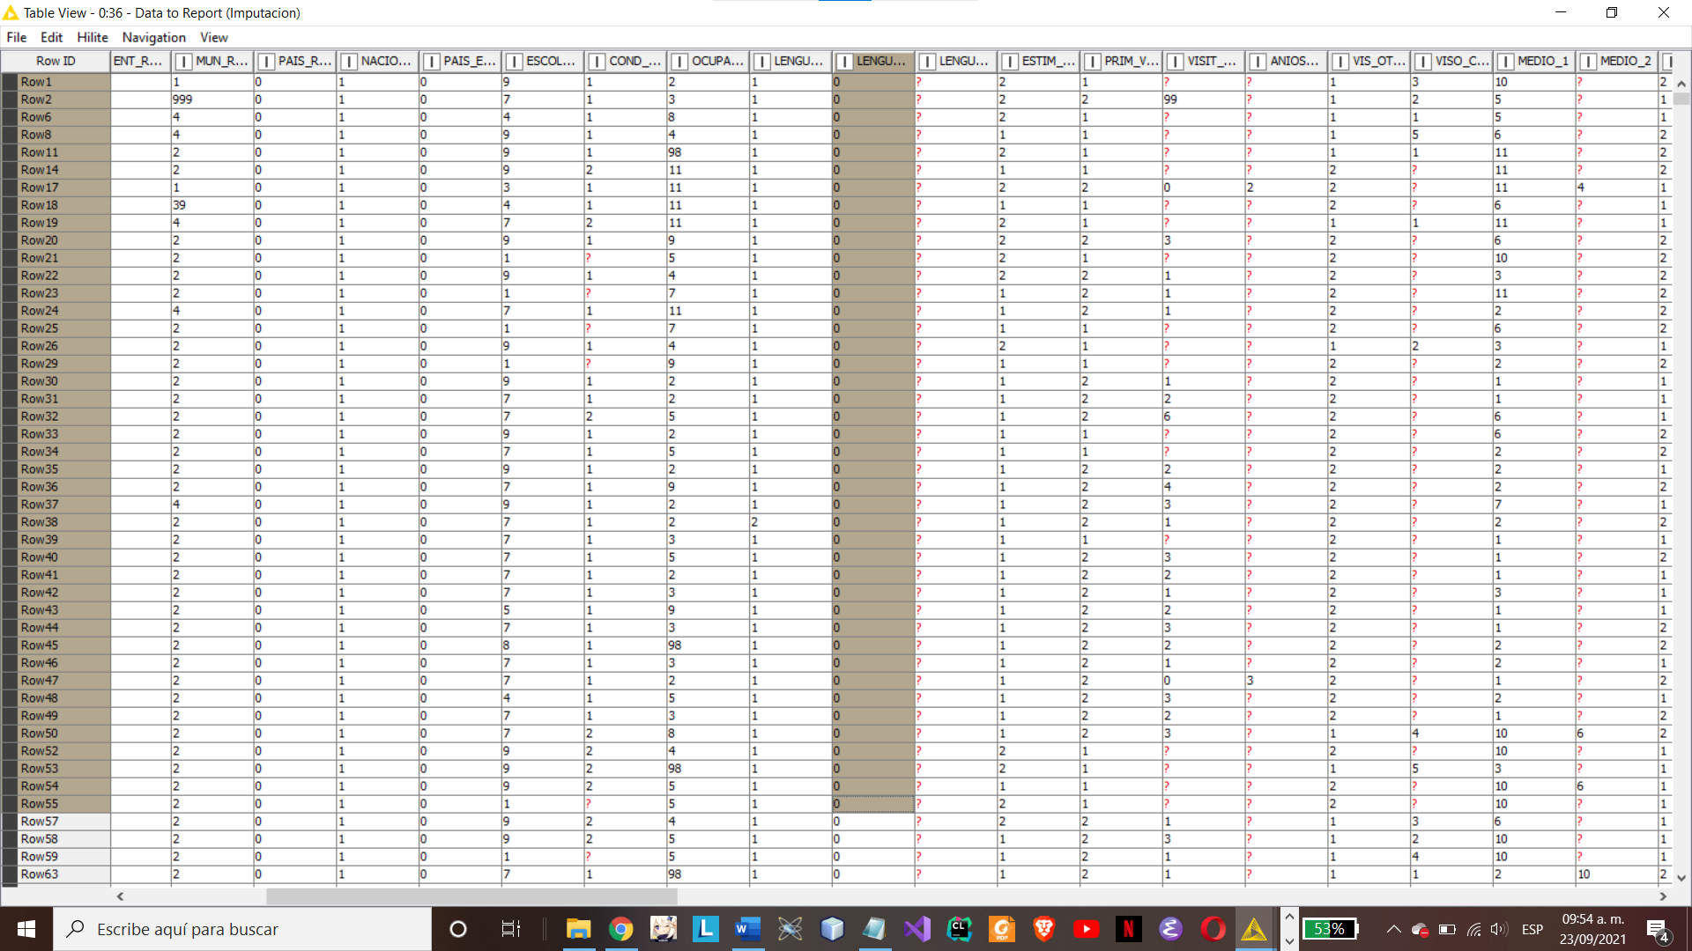

Figura a.1 Imputación ejemplo 1

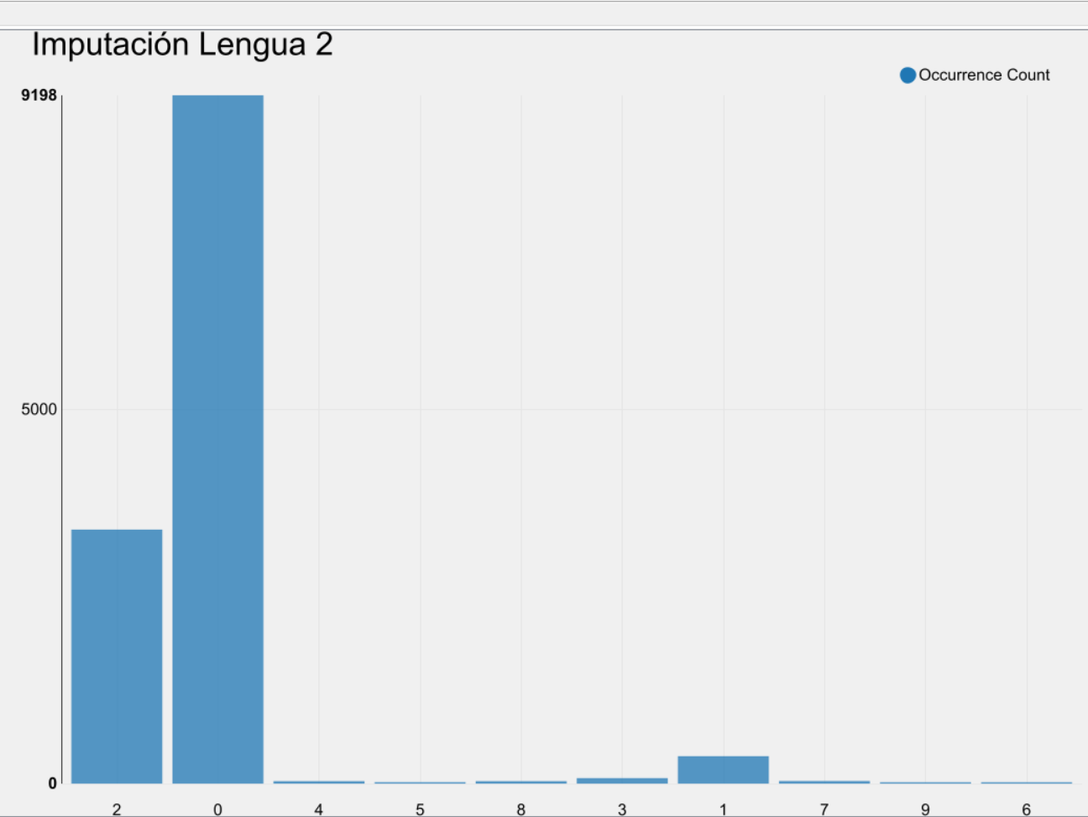

Figura a.1.1 Imputación, gráfica de ejemplo 1

Se hace los mismo con el atributo Lengua_3, donde los valores faltantes son reemplazados por -1. Por términos de demostración, se usa -1, pues es un valor que representa que se habla menos una lengua, lo que simplemente no tiene sentido.

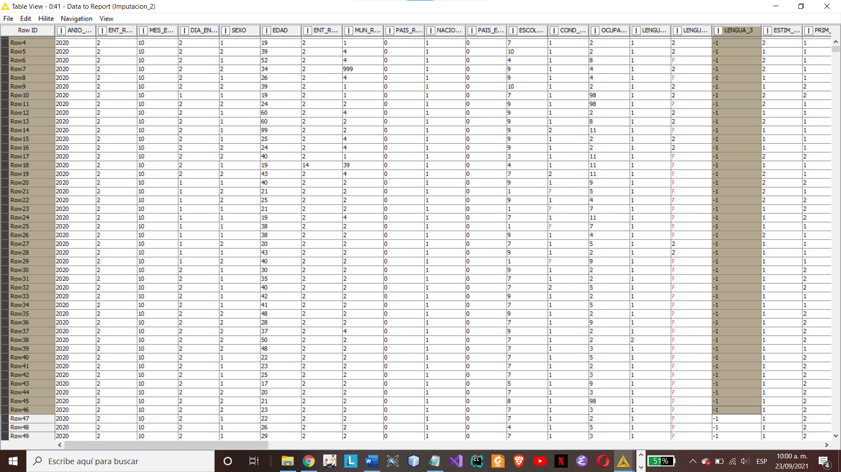

Figura a.2 Imputación ejemplo 2

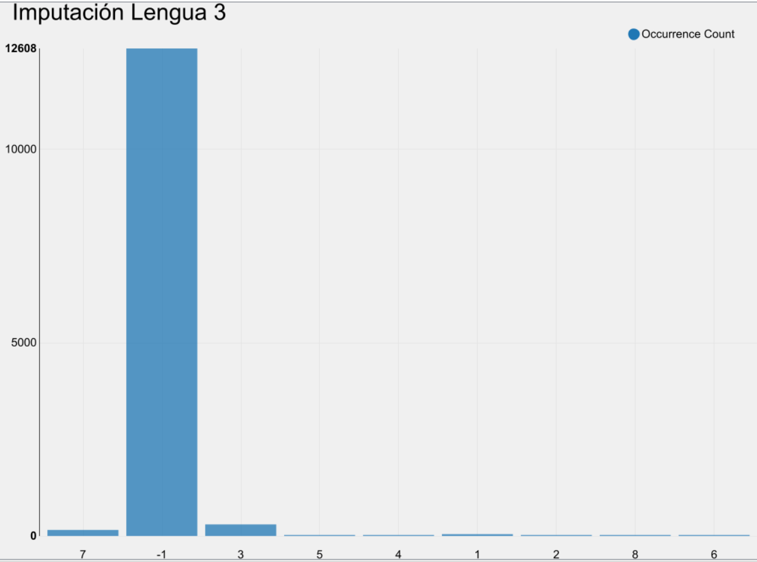

Figura a.2.1 Imputación, gráfica de ejemplo 2

Se hace los mismo con el atributo COND_ESCOL, donde los valores faltantes son reemplazados por -1.

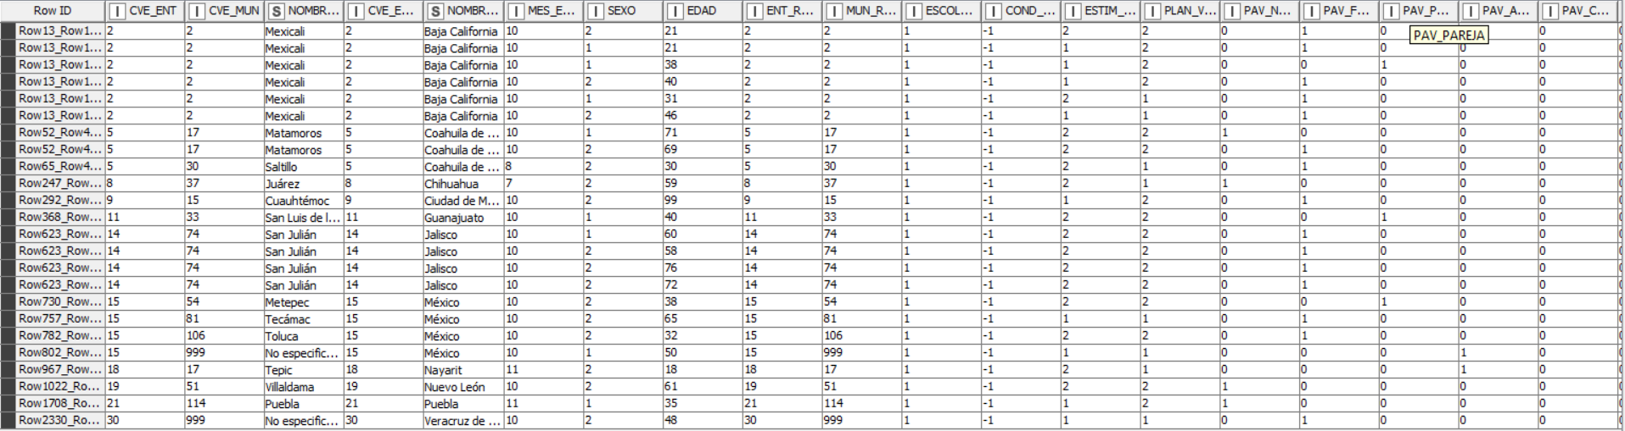

Figura a.3 Imputación ejemplo 3

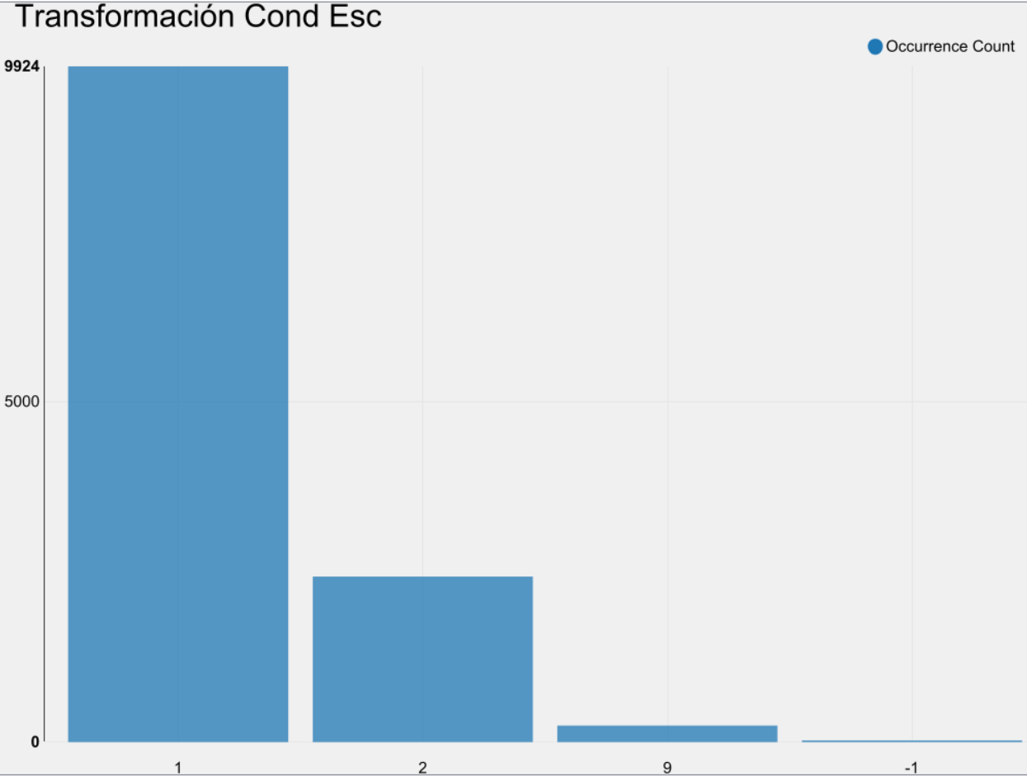

Figura a.3.1 Imputación, gráfica de ejemplo 3

* 1. **Normalización**

El atributo EDAD se normaliza en la tabla.

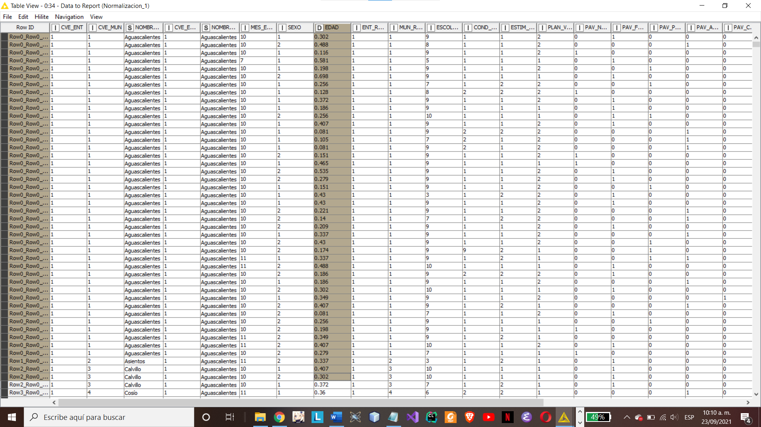

Figura b.1 Normalización ejemplo 1

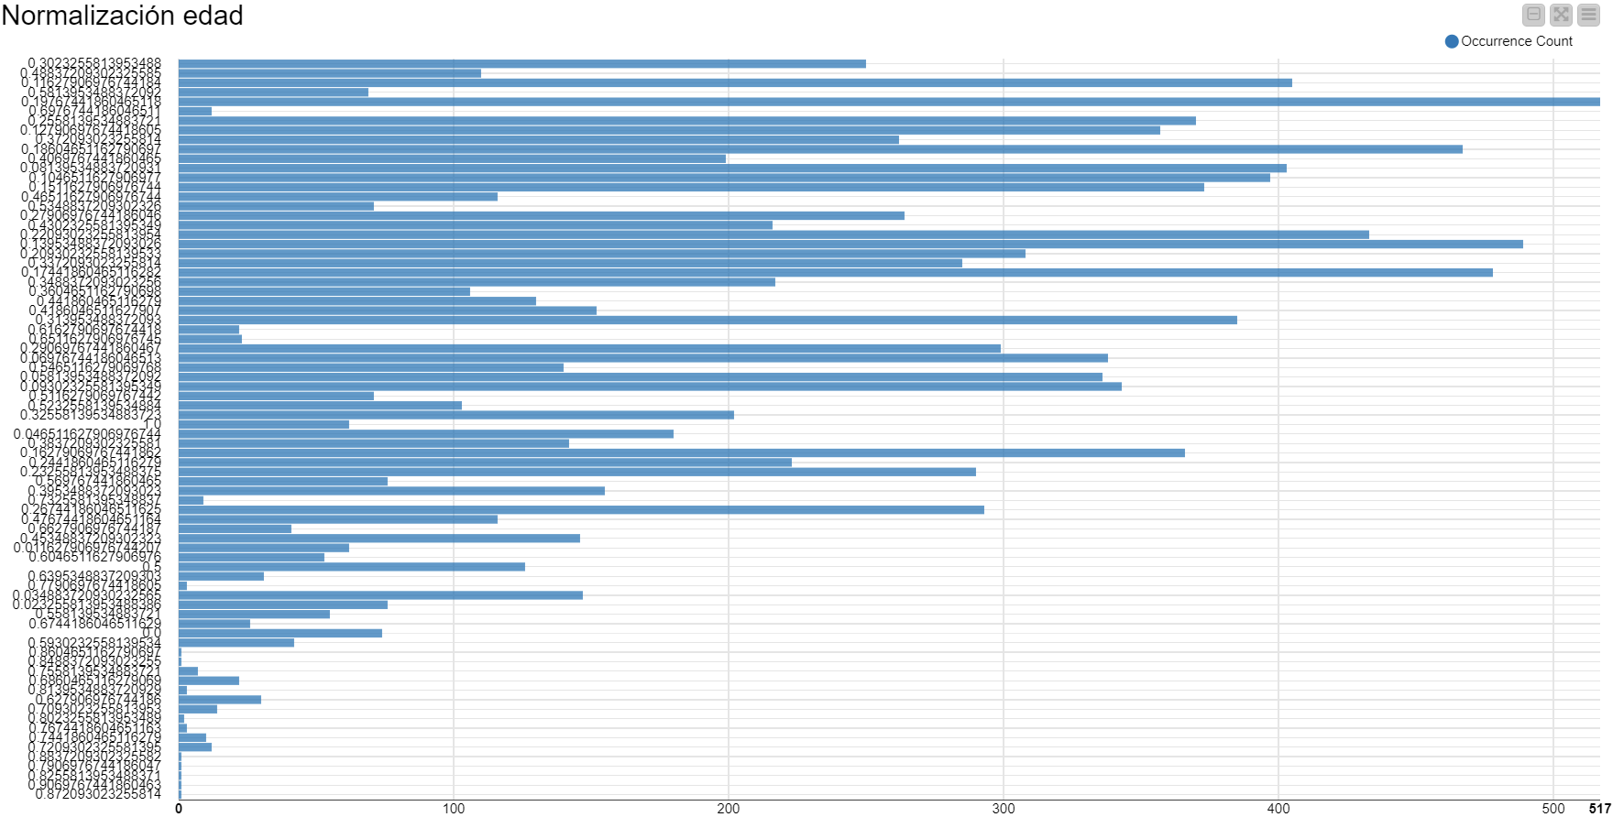

Figura b.1.1 Normalización, gráfica de ejemplo 1

El atributo MES_ENTREV se normaliza en la tabla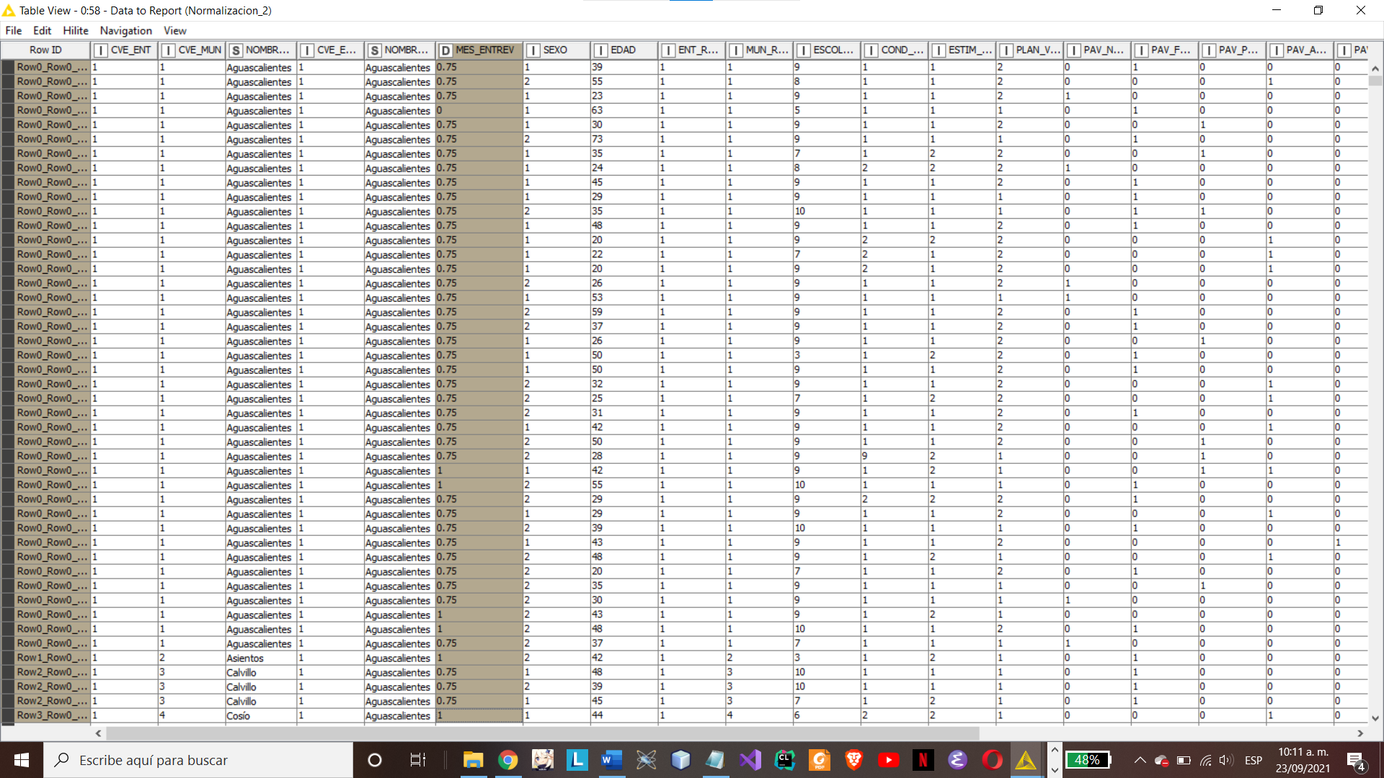

Figura b.2 Normalización ejemplo 2

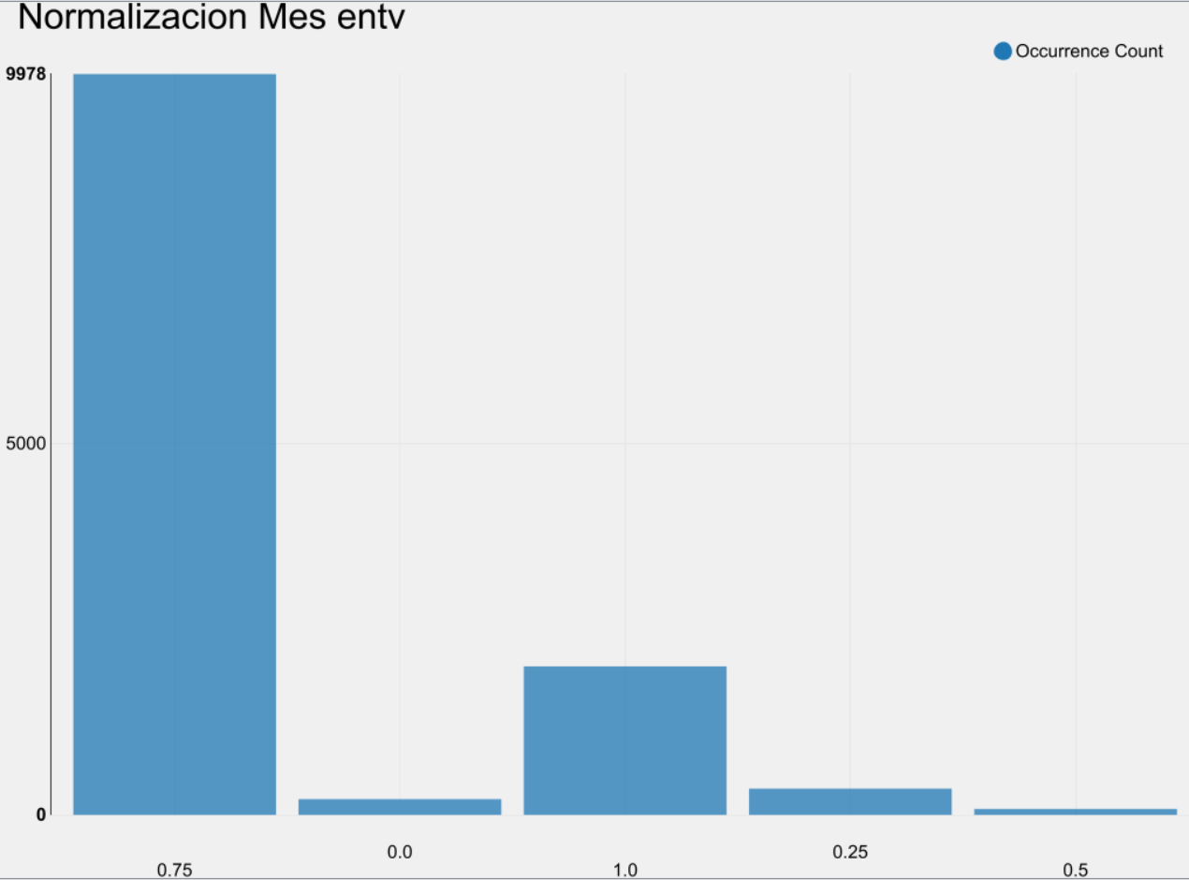

Figura b.2.1 Normalización, gráfica de ejemplo 2

El atributo CVE_NUM se normaliza

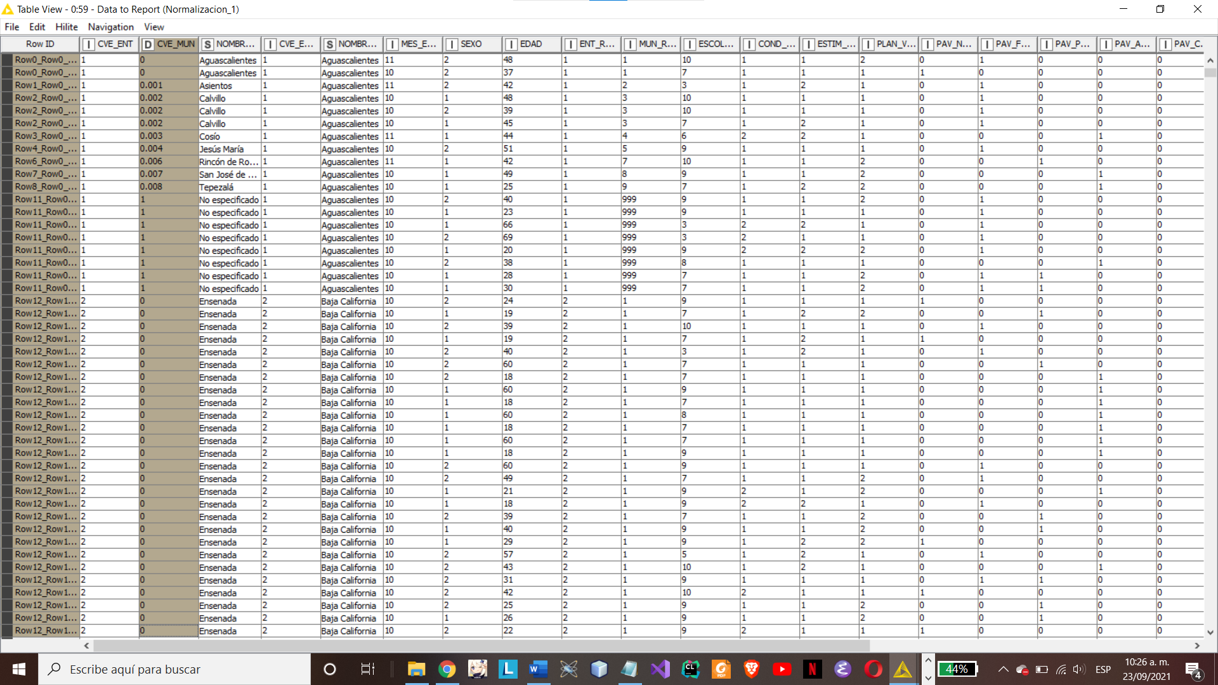

Figura b.3 Normalización ejemplo 3

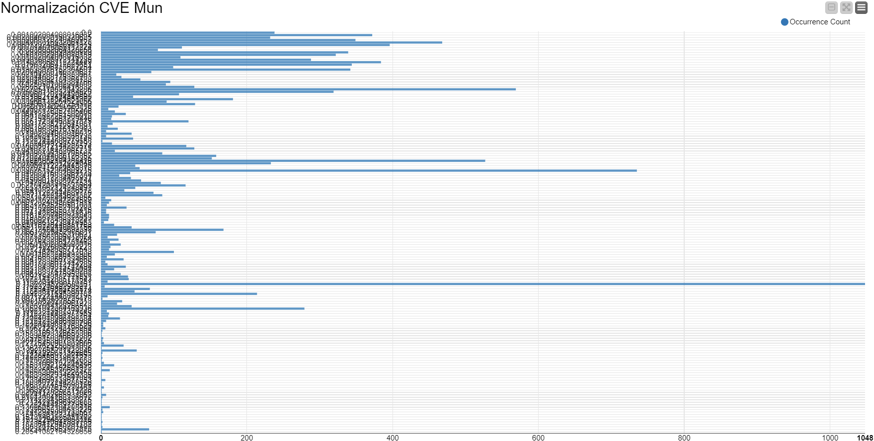

Figura b.3.1 Normalización, gráfica de ejemplo 3

* 1. **Transformación**

Se transforma el atributo NOMBRE_NUM de Cuernavaca (Cugnnavaca), por Tangamandapio (Taergmamdm). Así es como aparecen en la tabla.

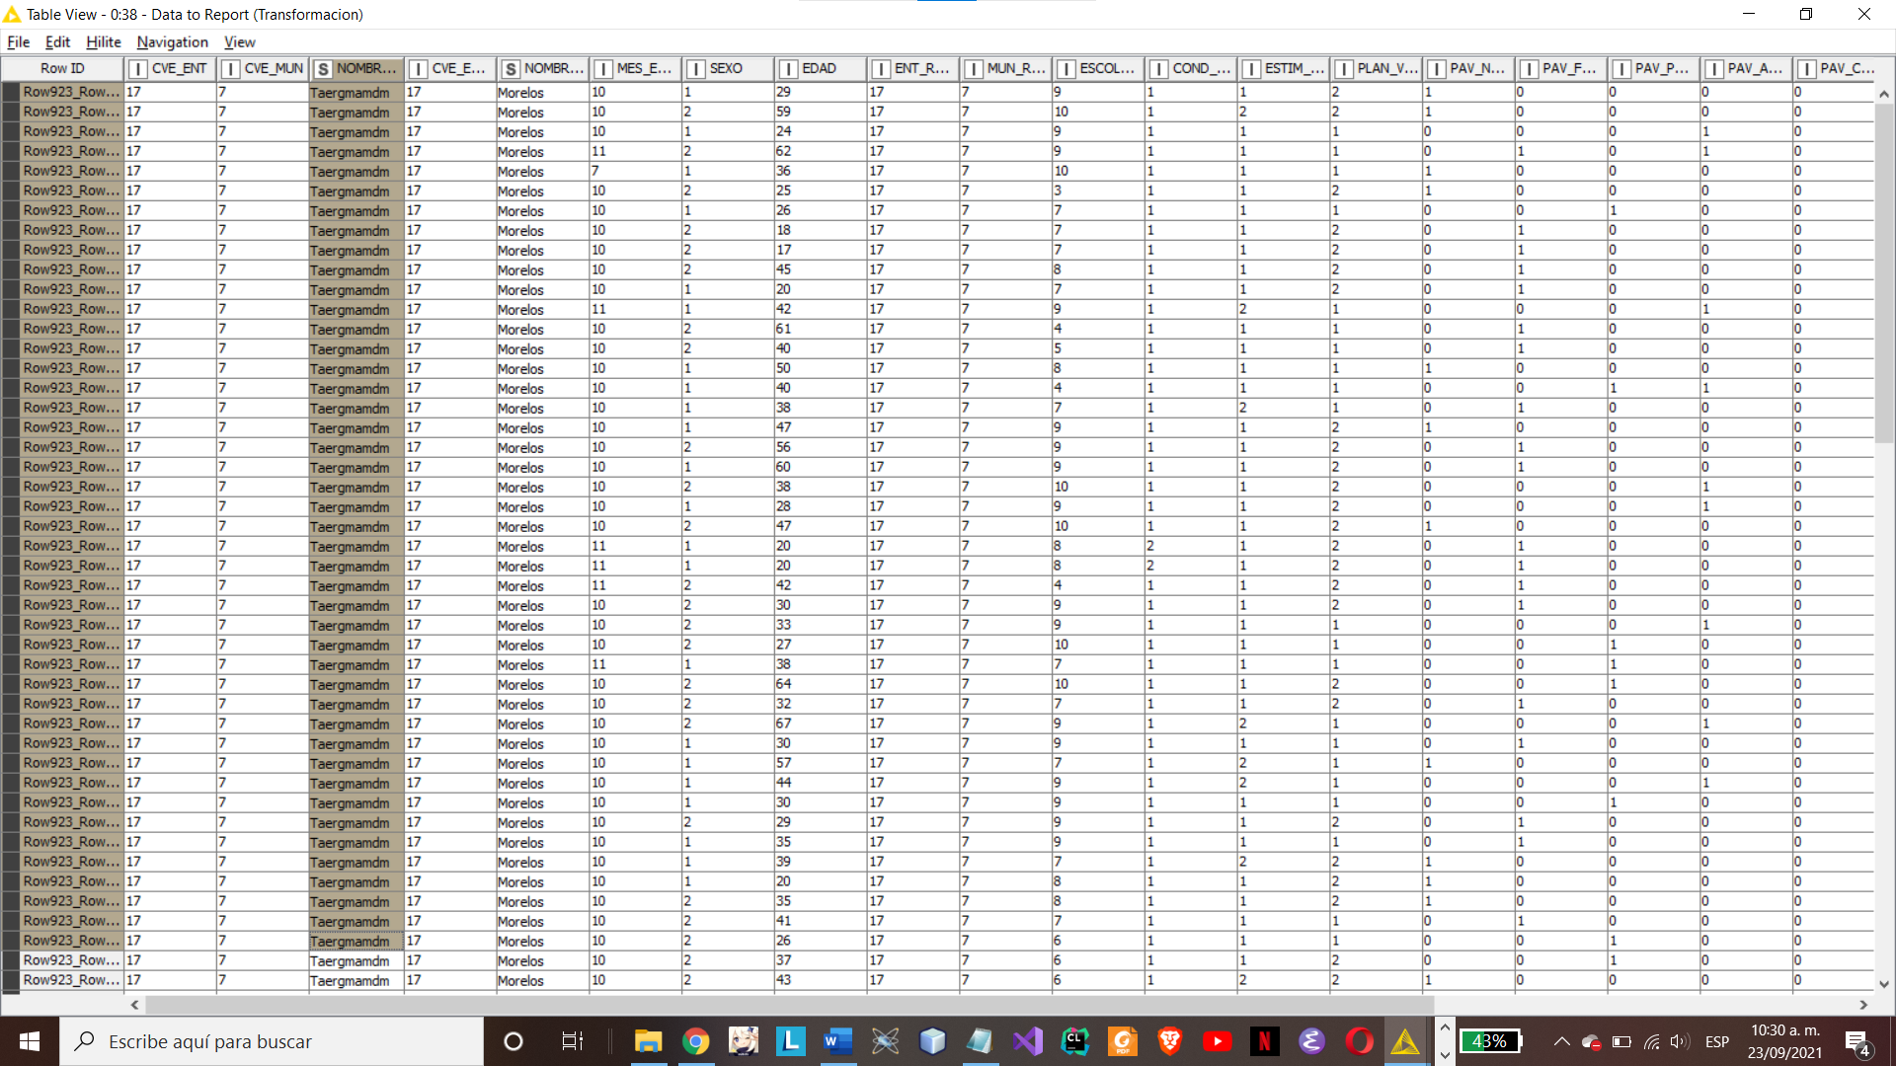

Figura c.1 Transformación ejemplo 1

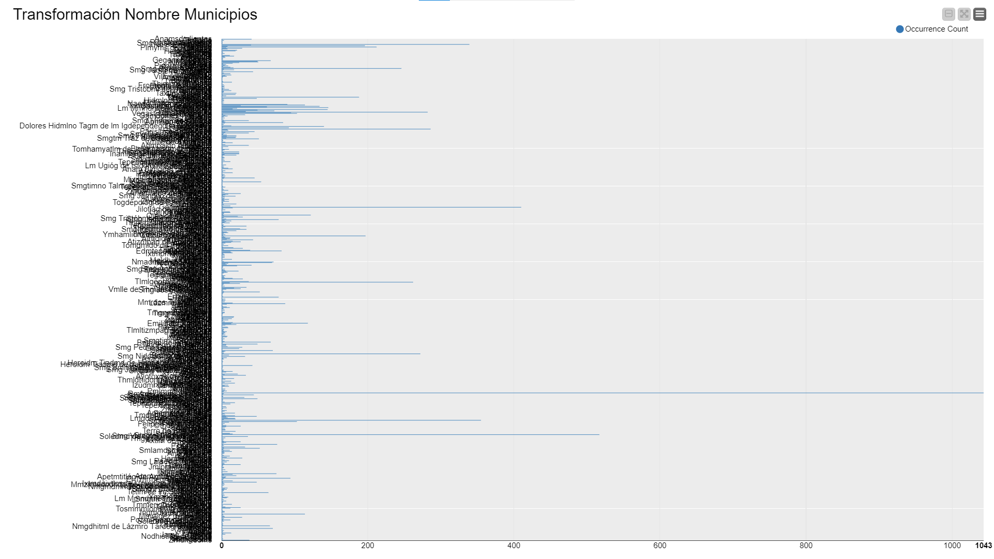Figura c.1.1 Transformación, gráfica de ejemplo 1

Debido a la gran cantidad de entidades, así es como se ve la gráfica.

Se transforma el atributo NOMBRE_ENT de Morelos, por Tangamandapio (Tangaaa). Así es como aparecen en la tabla.

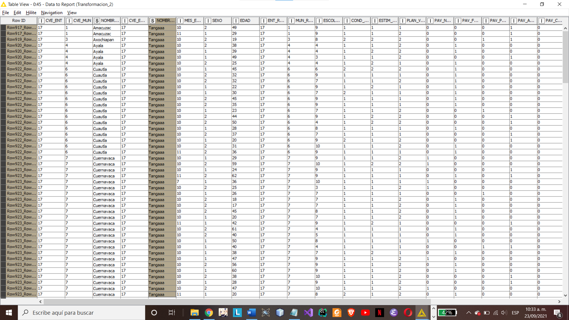

Figura c.2 Transformación ejemplo 2

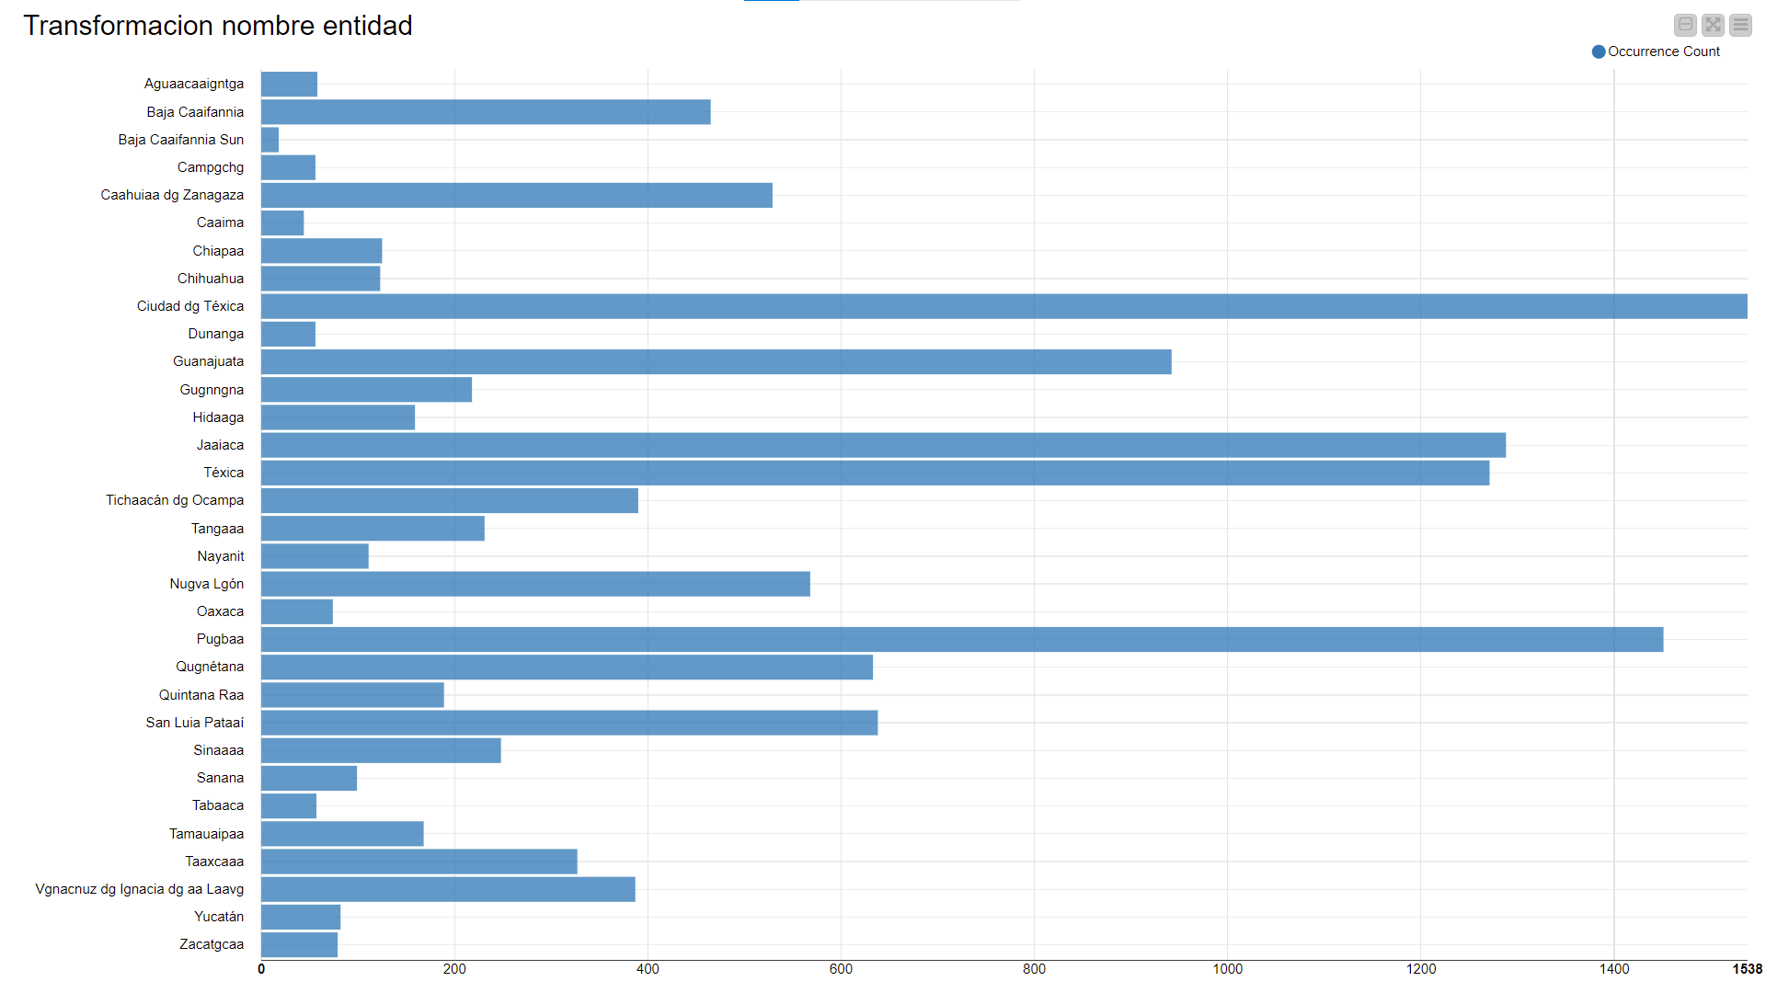

Figura c.2.1 Transformación ejemplo 2

* 1. **Creación de banderas**

Se propuso la creación de banderas para medir los índices de escolaridad de los visitantes de los museos.

Es utiliza el atributo cond_esc, y se selecciona el valor de ‘1’, que son los casos en los que no hay educación.

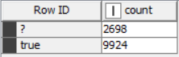

Figura d.1 Banderas ejemplo 1

Es utiliza el atributo cond_esc, y se selecciona el valor de ‘2’, ‘3’, ‘4’, que son los casos en los que se denomina la formación básica.

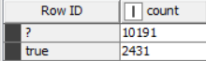

Figura d.2 Banderas ejemplo 2

Es utiliza el atributo cond_esc, y se selecciona el valor de ‘5’, 6’, ‘7’, que son los casos en los que se denomina la medio superior.

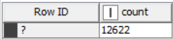

Figura d.3 Banderas ejemplo 3

Es utiliza el atributo cond_esc, y se selecciona el valor de ‘9’ y ‘10’, que son los casos en los que se denomina la formación superior y de posgrado.

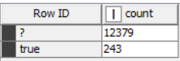

Figura d.4 Banderas ejemplo 4

* 1. **Contenedores (*Binner*) de diverso tipo**

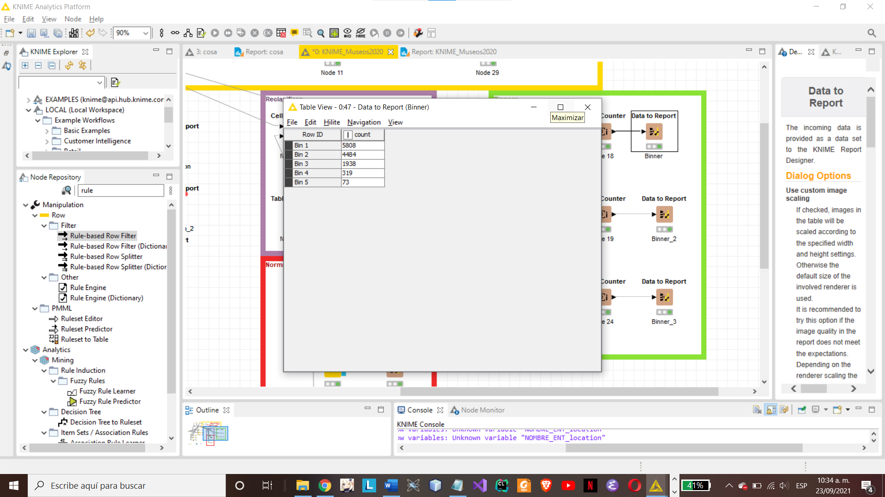Se usa un auto-binner con el atributo edad, y de amplitud

Figura e.1 Contenedor (Binner) ejemplo 1

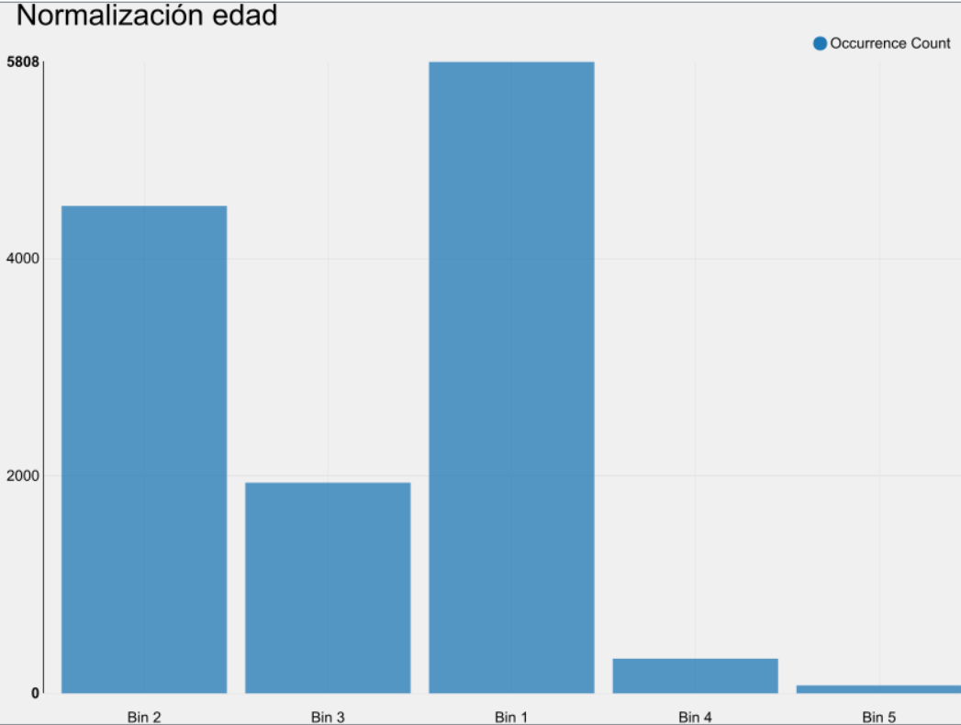

Figura e.1.1 Contenedor (Binner), gráfica de ejemplo 1

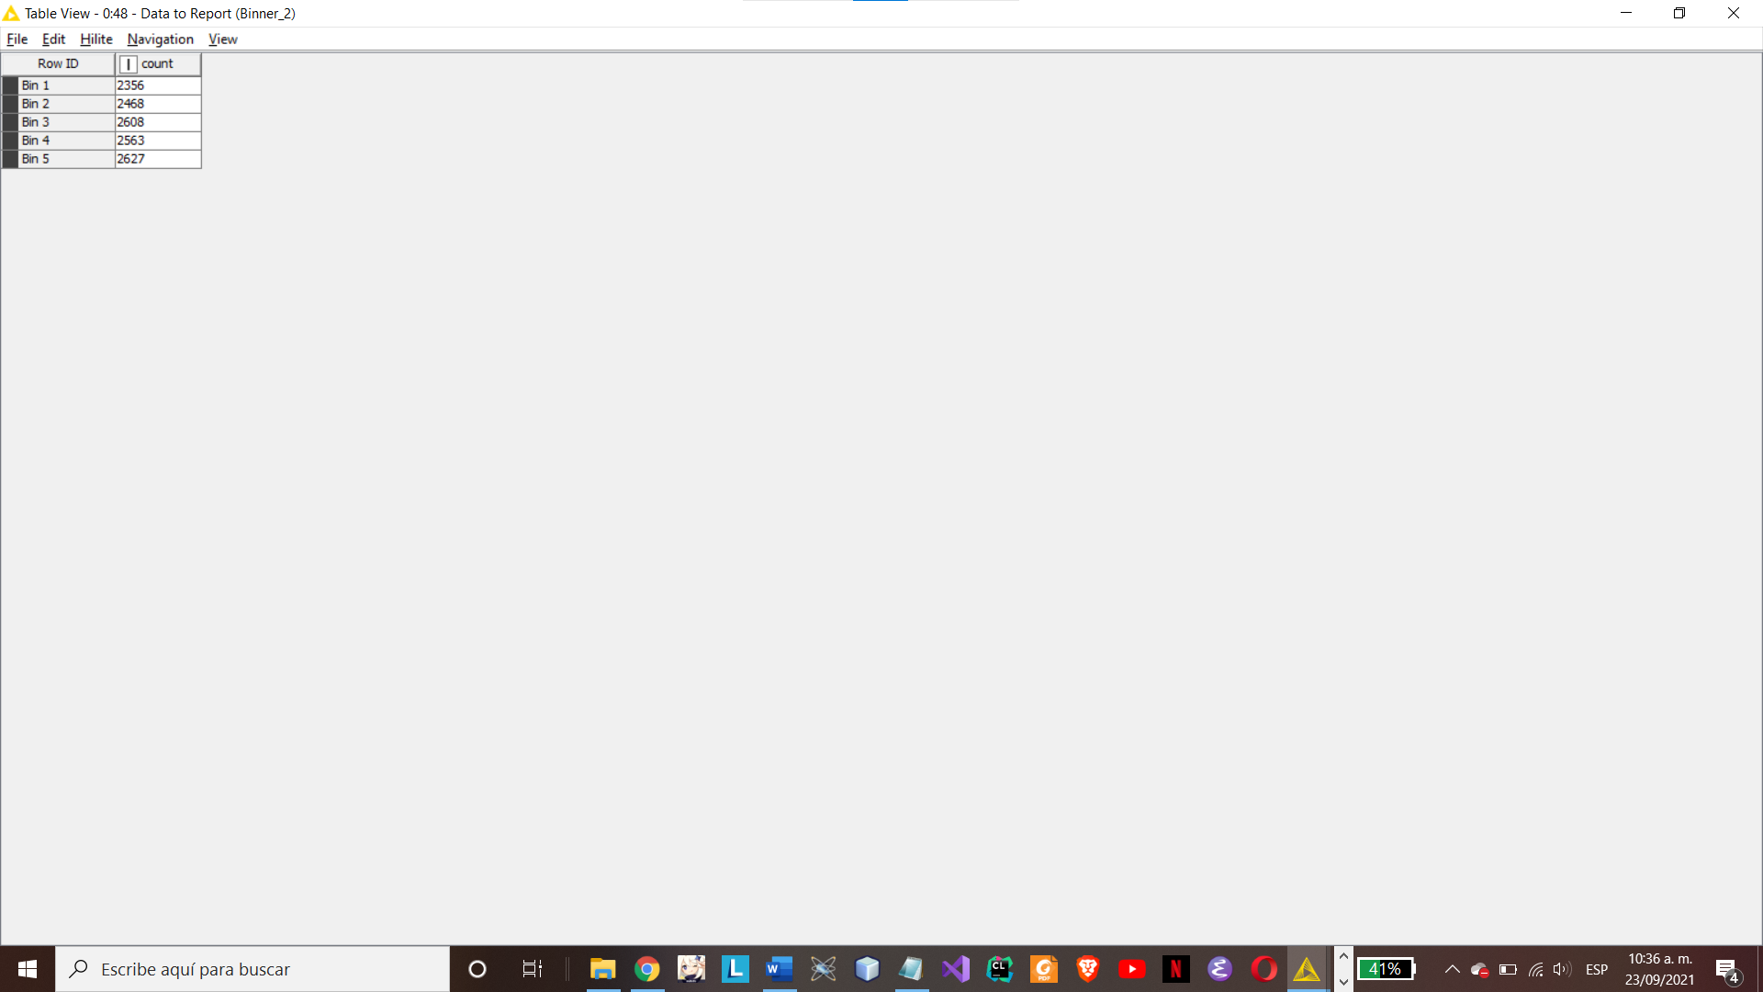Se usa un auto-binner con el atributo edad, y de frecuencia

Figura e.2 Contenedor (Binner) ejemplo 2

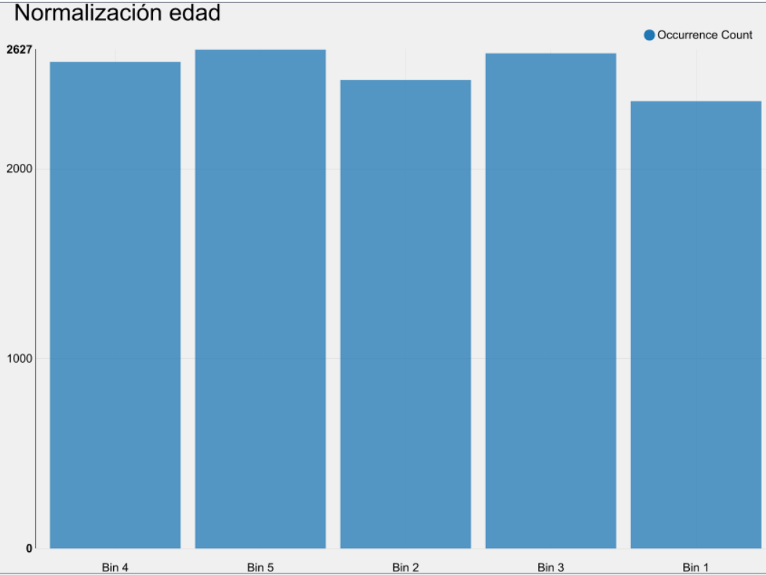

Figura e.2.1 Contenedor (Binner), gráfica de ejemplo 2

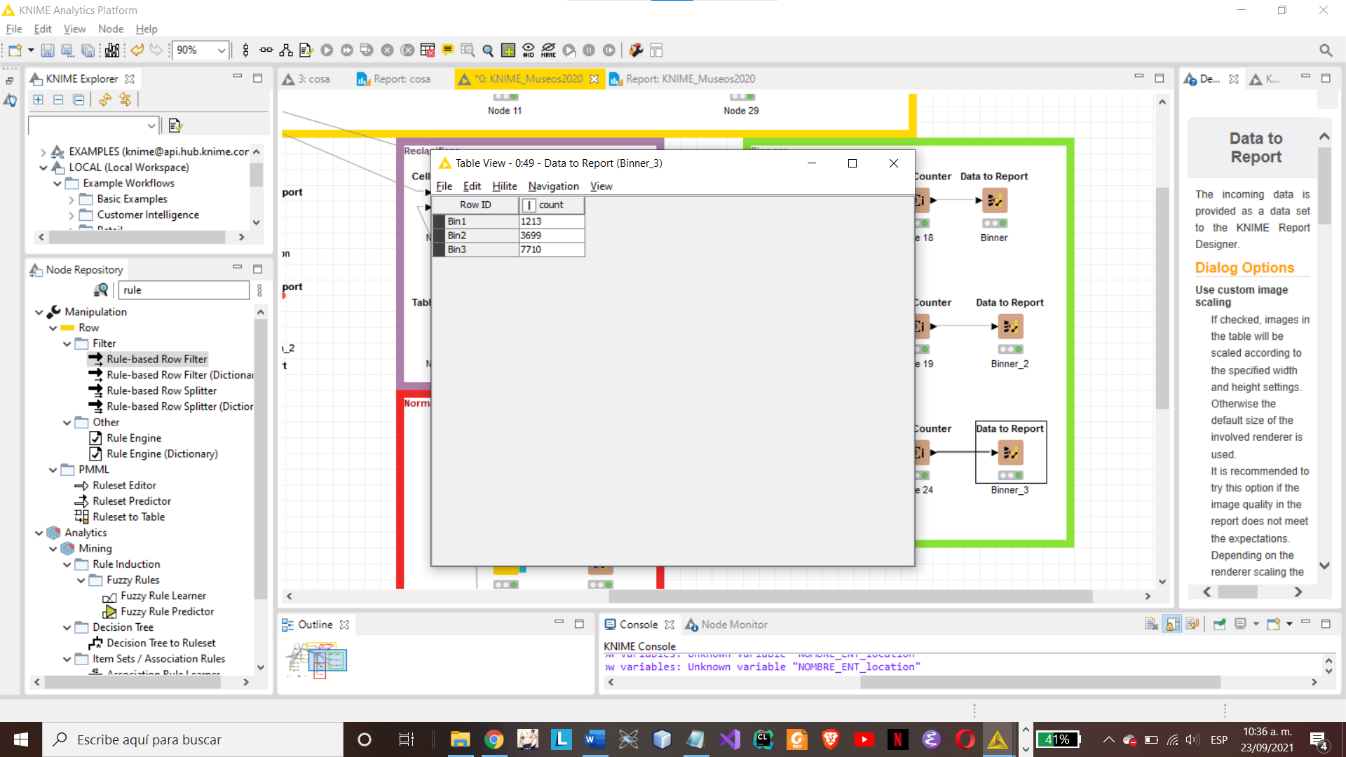Se usa un numeric-binner con el atributo edad.

Figura e.3 Contenedor (Binner) ejemplo 3

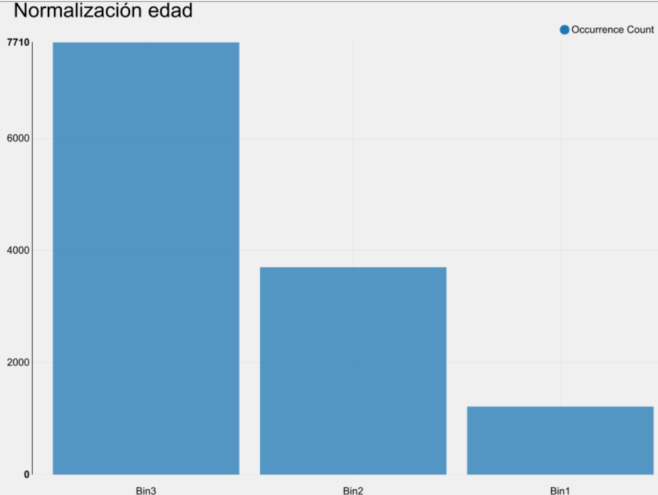

Figura e.3.1 Contenedor (Binner), gráfica de ejemplo 3

* 1. **Reclasificación**

Se reacomoda la tabla con el atributo “Region”, para esto, se reacomoda cada entidad del país con respecto a la región a la que pertenecen.

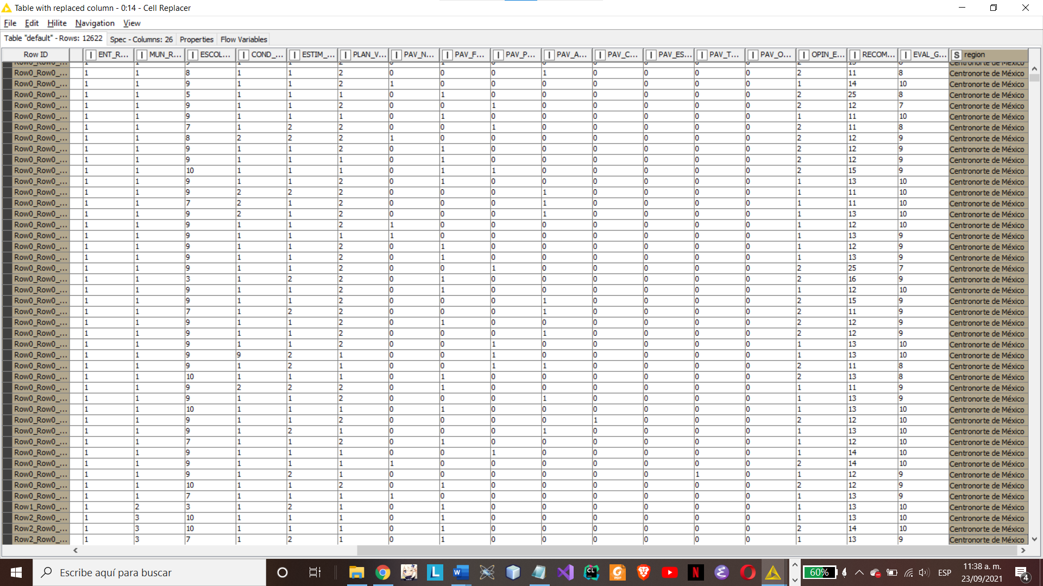

Figura f.1 Reclasificación ejemplo 1

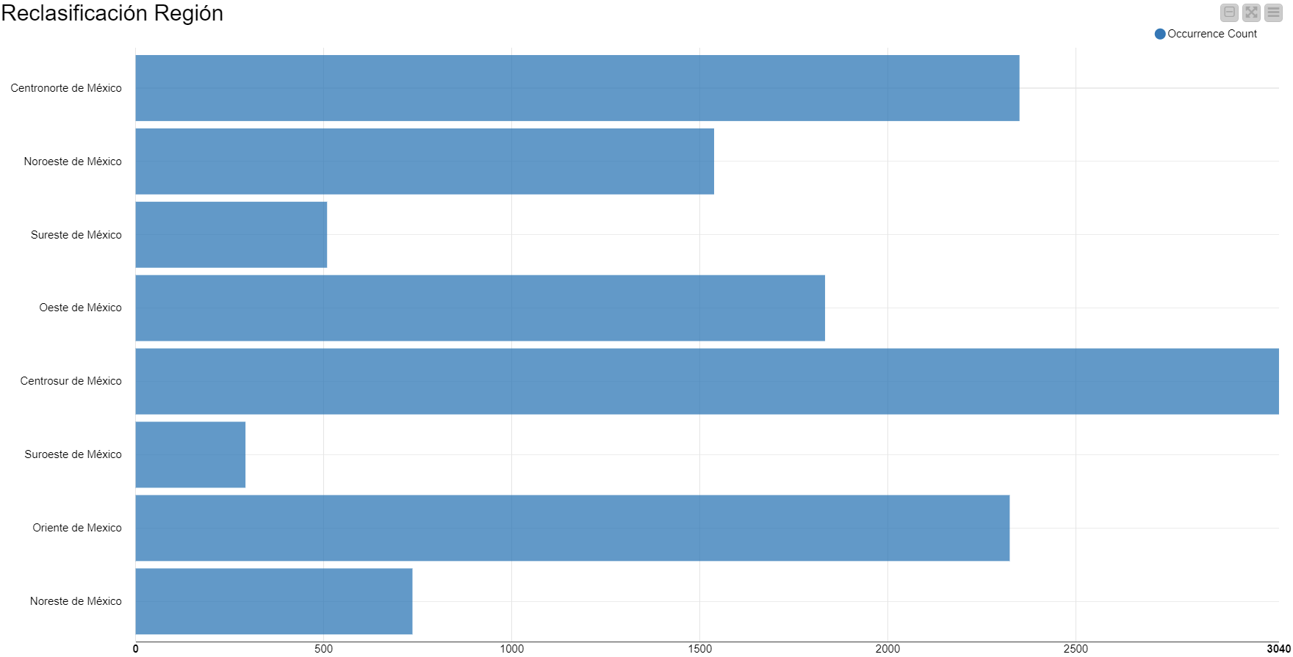

Figura f.1.1 Reclasificación, gráfica de ejemplo 1

Se reacomoda la tabla con el atributo Nuevo, para esto, se remplazó los valores “sin especificar” del atributo Nombre_num, por el nuevo valor de “Tangamandapio”.

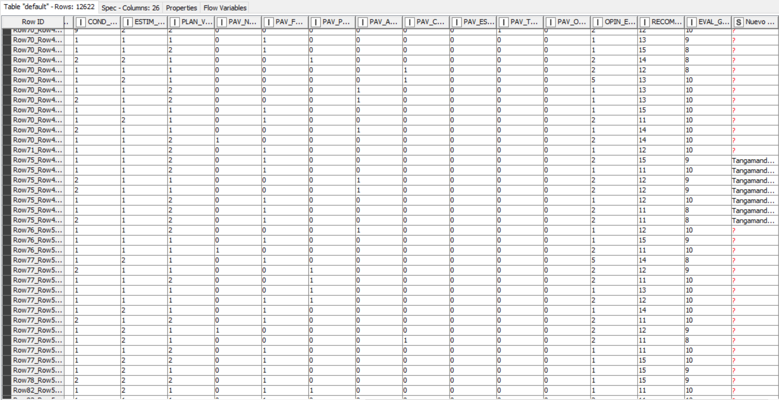.

Figura f.2 Reclasificación ejemplo 2

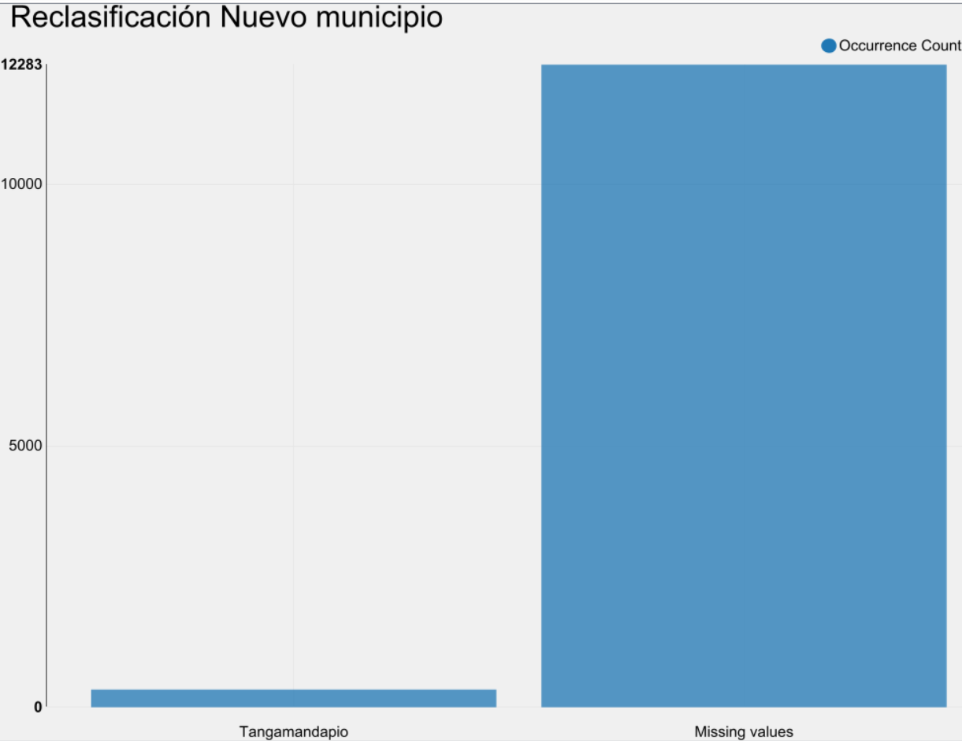

Figura f.2.1 Reclasificación, gráfica de ejemplo 2

Se reacomoda la tabla con el atributo Zona, para esto se reacomoda cada entidad del país con respecto a la zona a la que pertenecen.

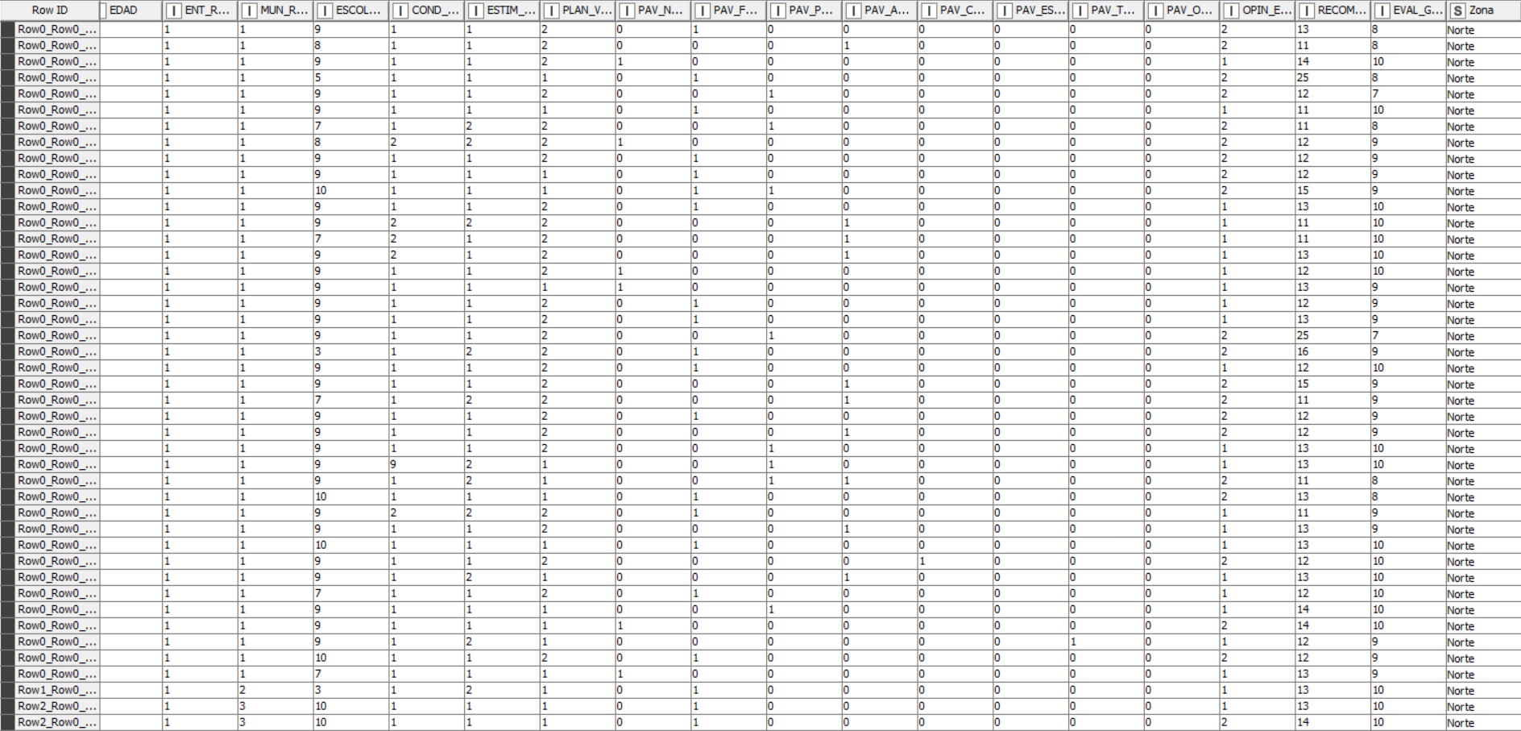

Figura f.3 Reclasificación ejemplo 3

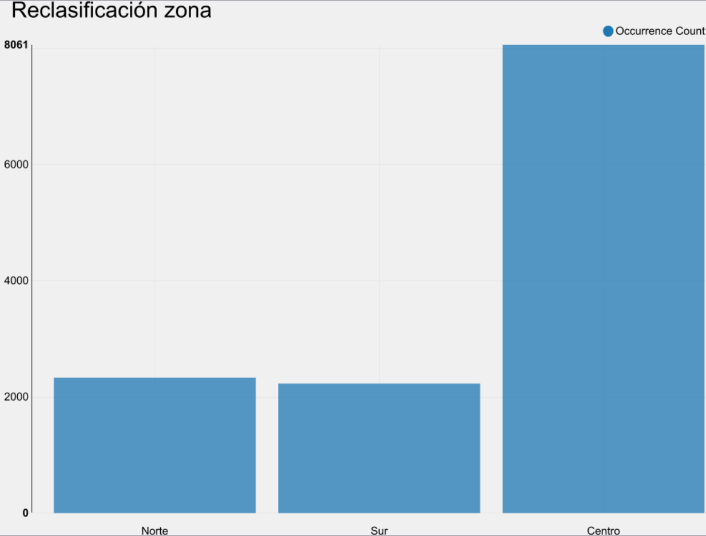

Figura f.3.1 Reclasificación, gráfica de ejemplo 3

1. **ANEXOS**

Agregar el flujo de trabajo y las ventanas de configuración.

A continuación se muestra el flujo de trabajo realizado en knime.

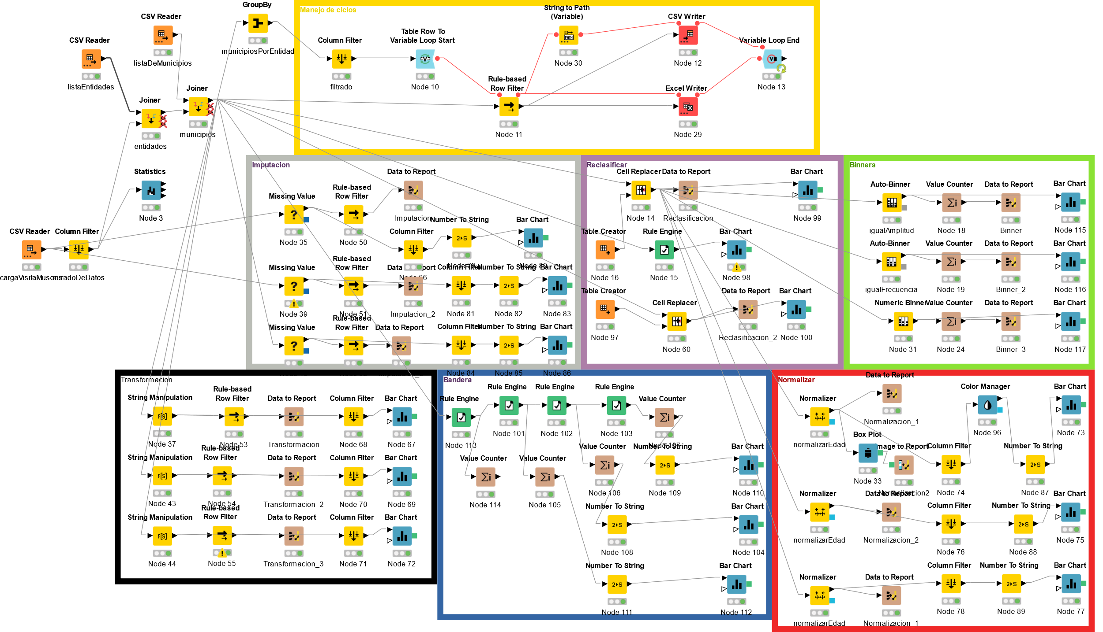

Figura. Diagrama de flujo completo

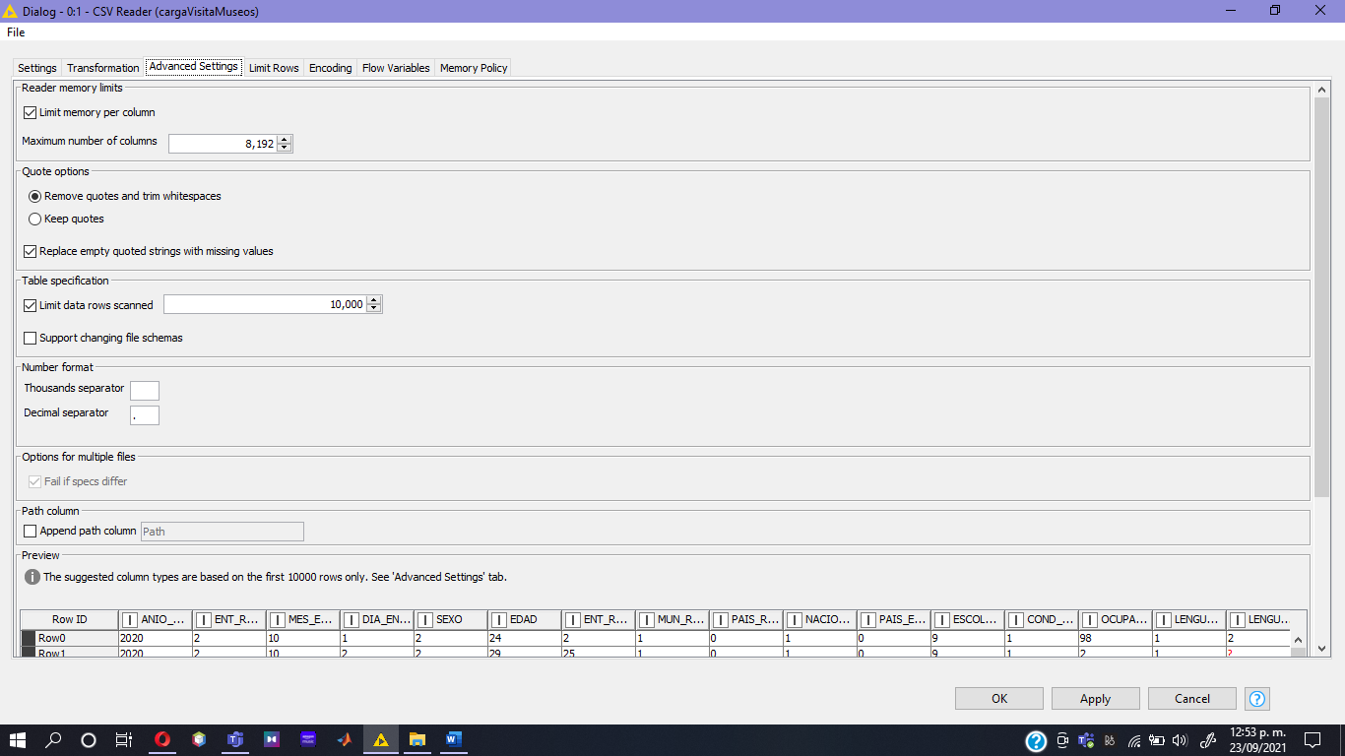

Figura. Configuración del nodo CSV Reader

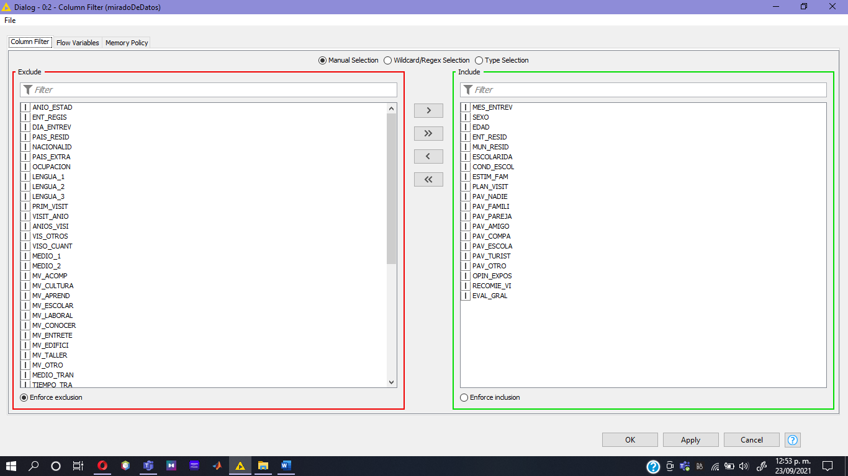

Figura. Configuración del nodo Column Filter

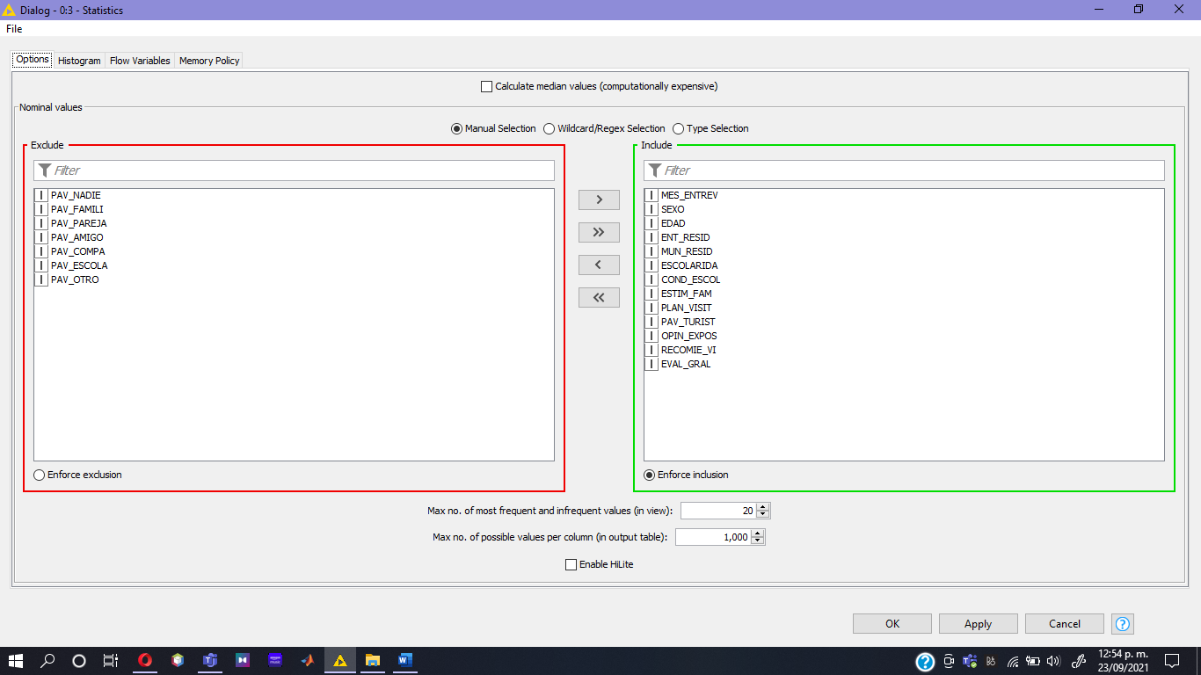

Figura. Configuración del nodo Statistics

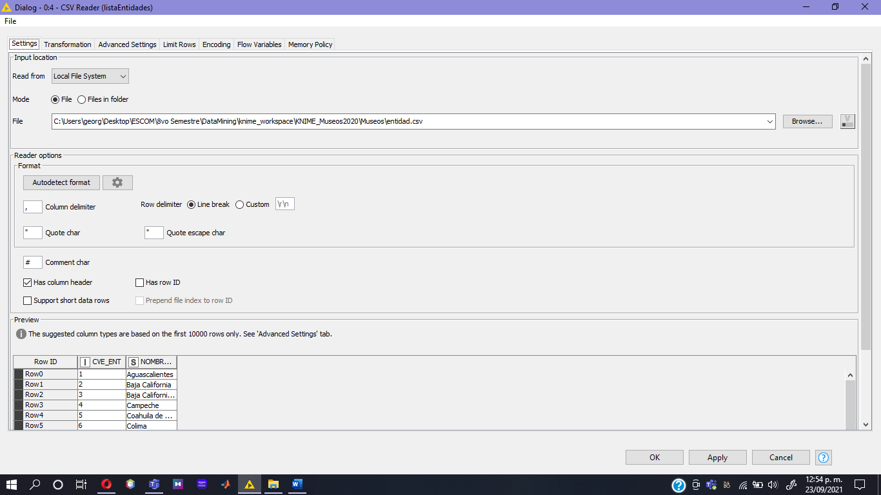

Figura. Configuración del nodo CSV Reader

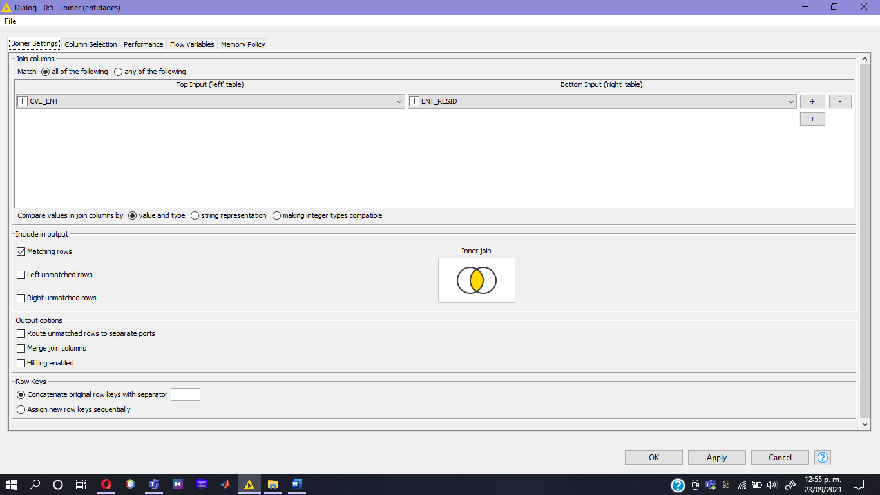

Figura. Configuración del nodo Joiner (Joiner Settings)

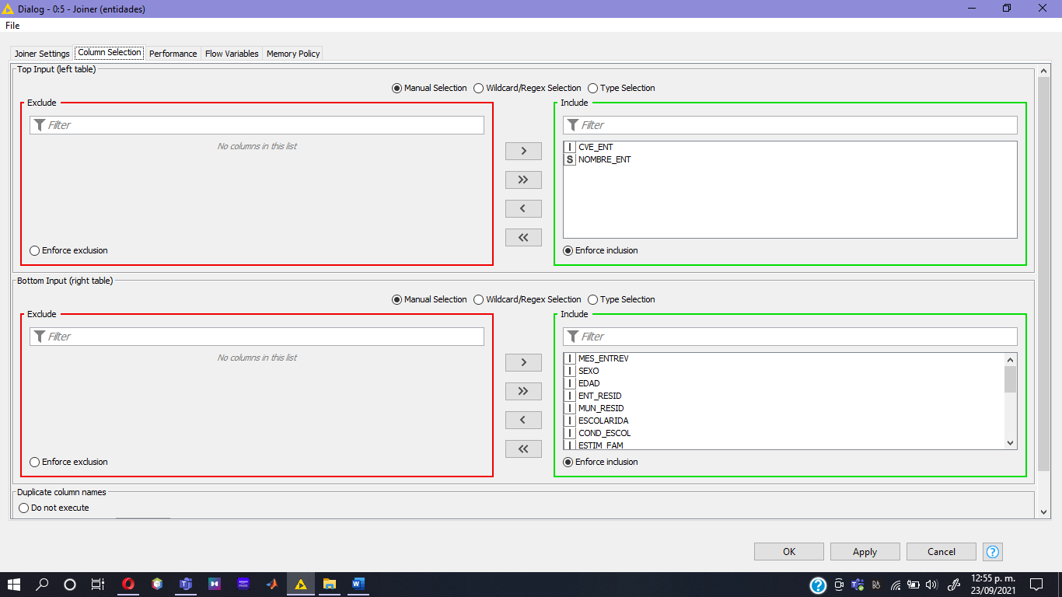

Figura. Configuración del nodo Joiner (Column Selection)

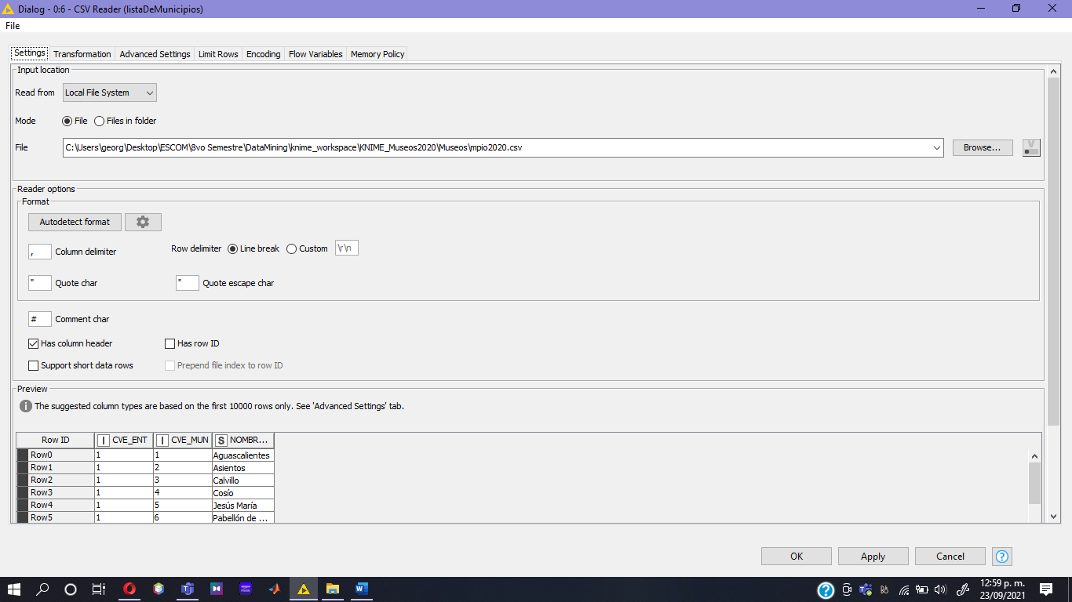

Figura. Configuración del nodo CSV Reader

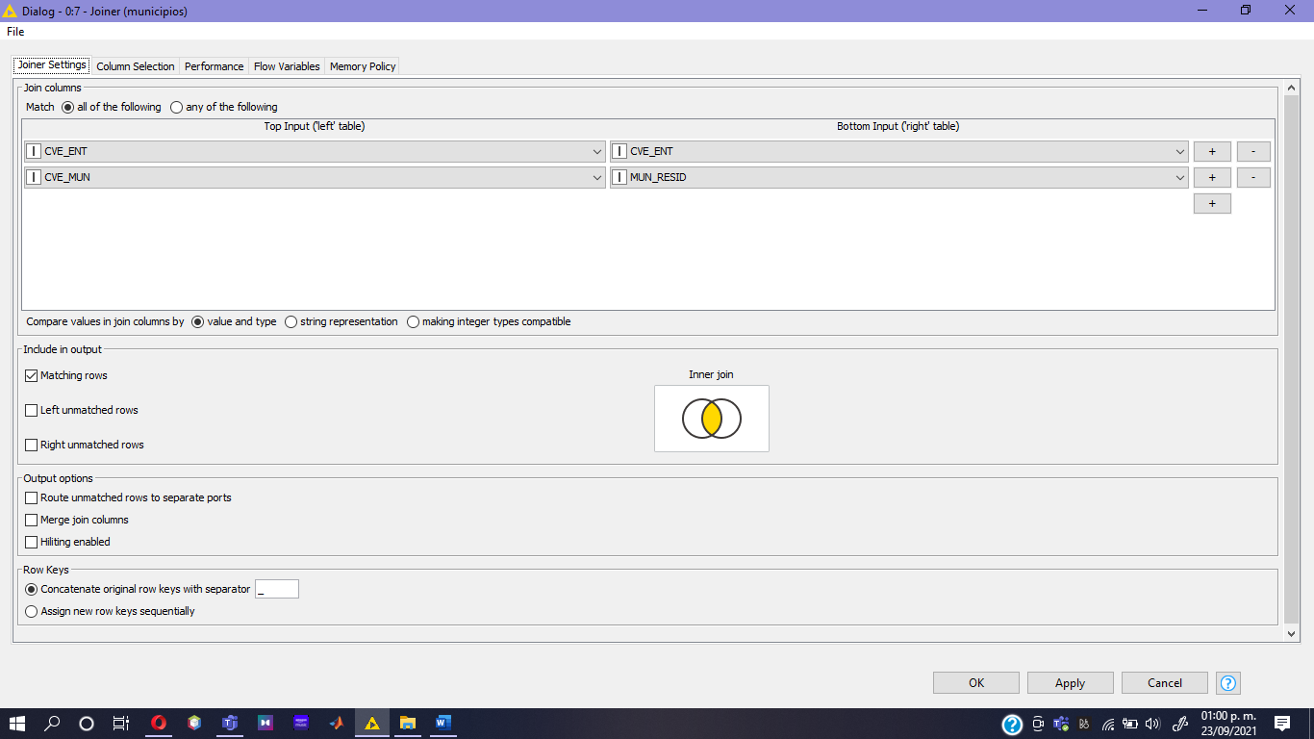

Figura. Configuración del nodo Joiner

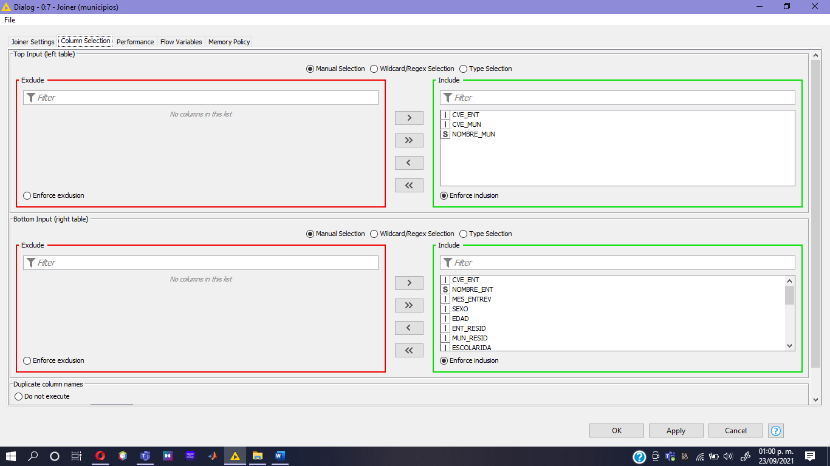

Figura. Configuración del nodo

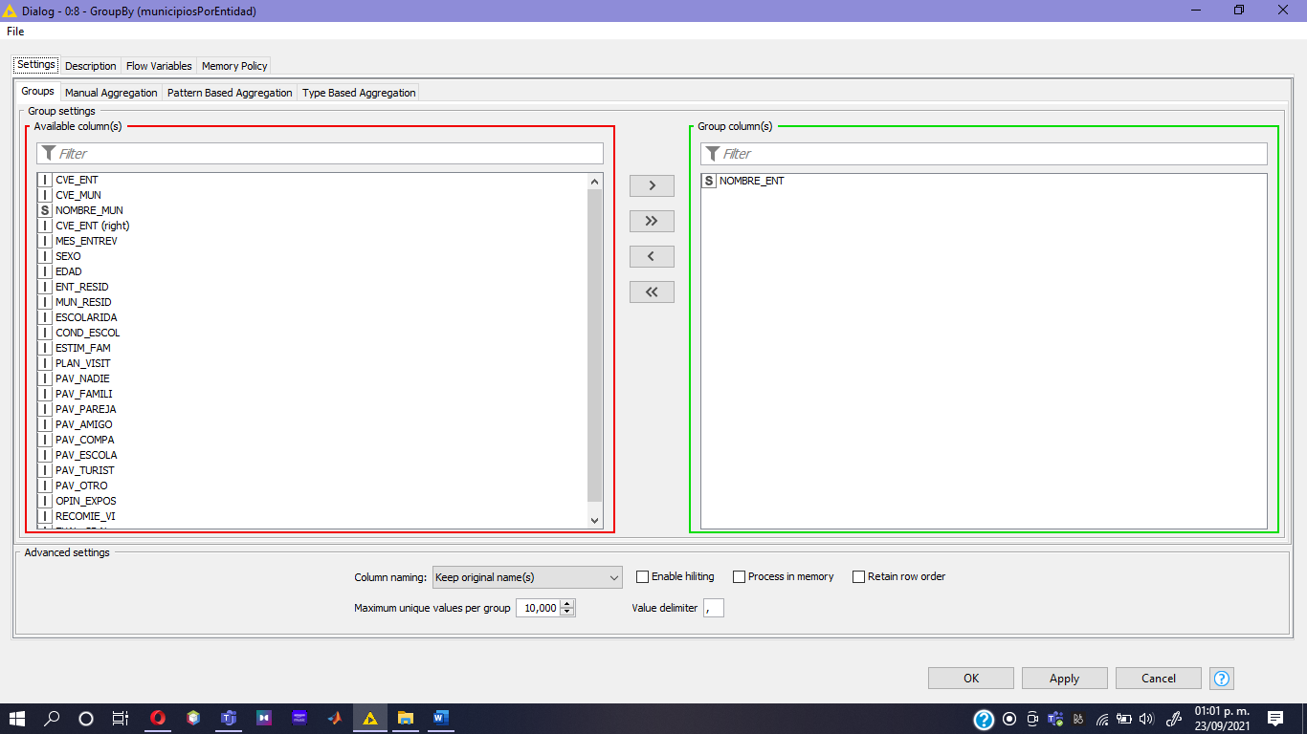

Figura. Configuración del nodo GroupBy

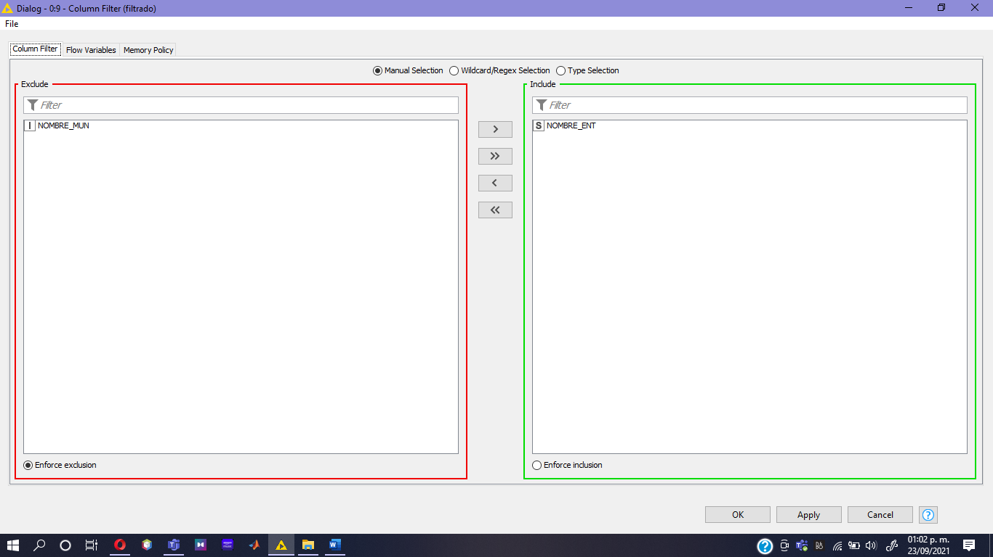

Figura. Configuración del nodo Column Filter

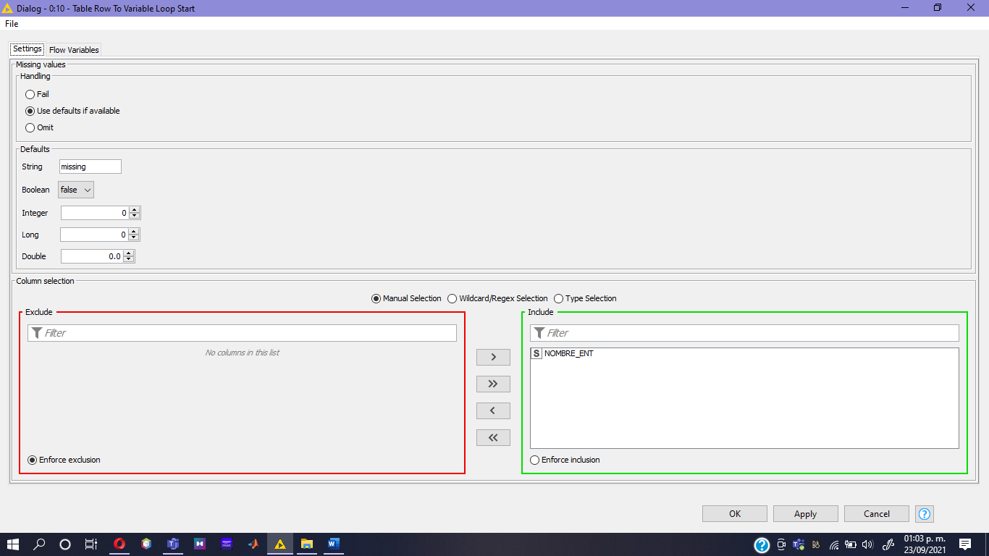

Figura. Configuración del nodo Table row to variable loop start

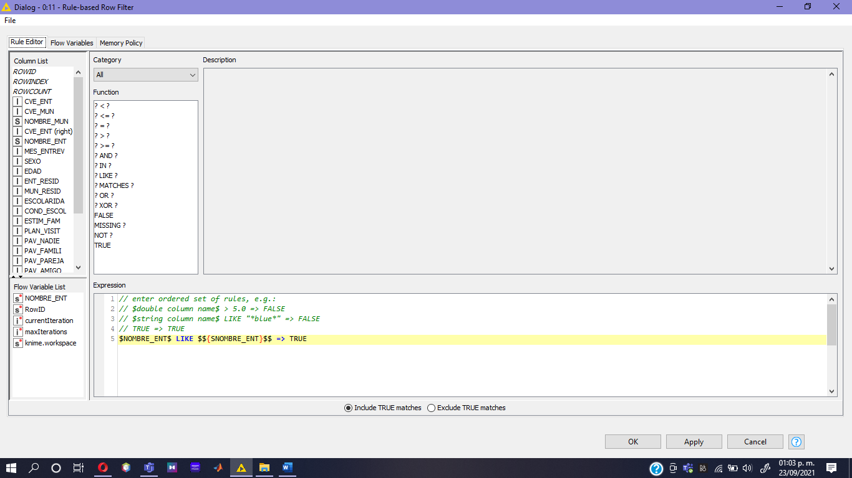

Figura. Configuración del nodo Rule bases row filter

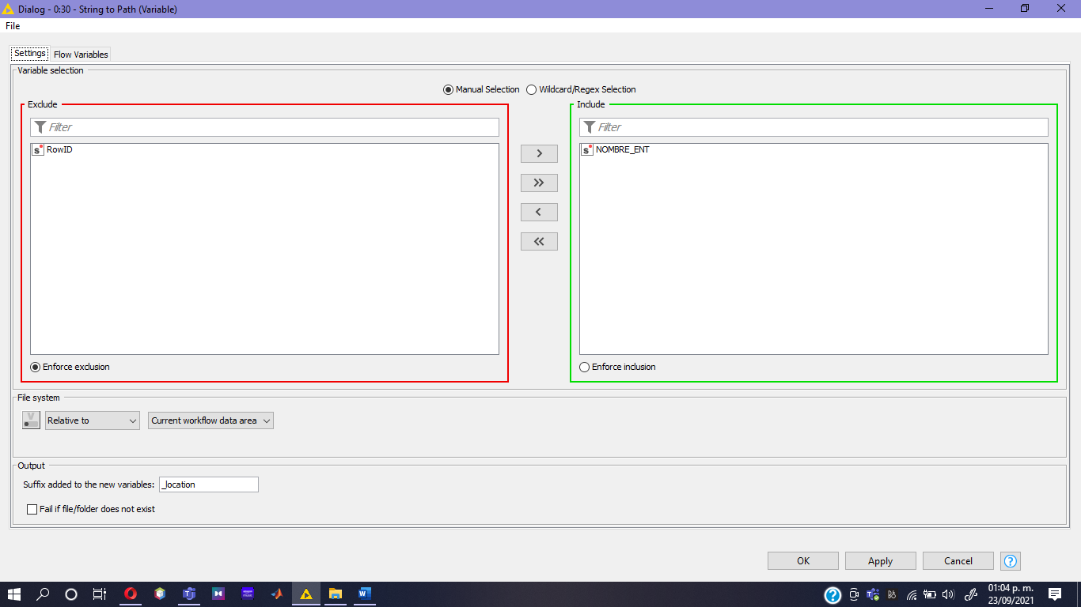

Figura. Configuración del nodo String to path

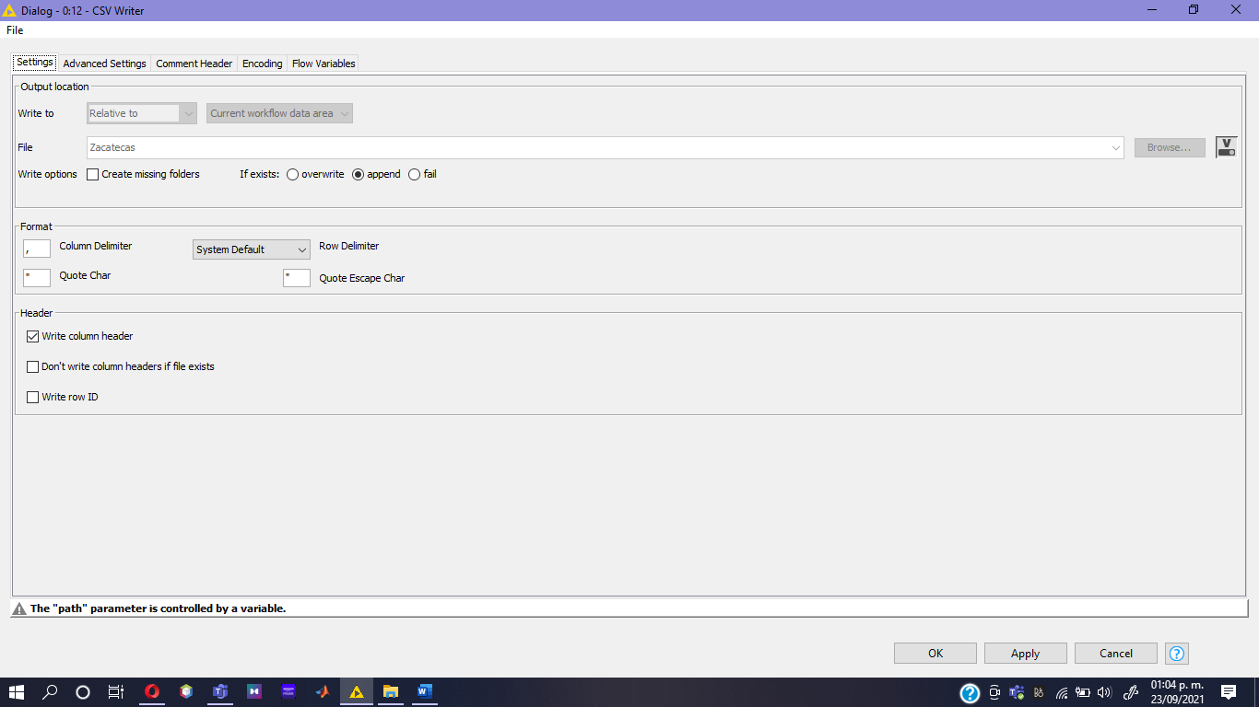

Figura. Configuración del nodo CSV Writer

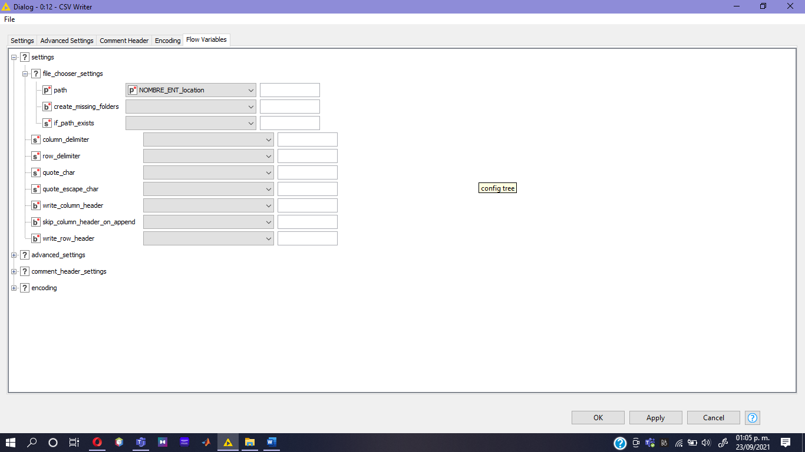

Figura. Configuración del nodo CSV Writer

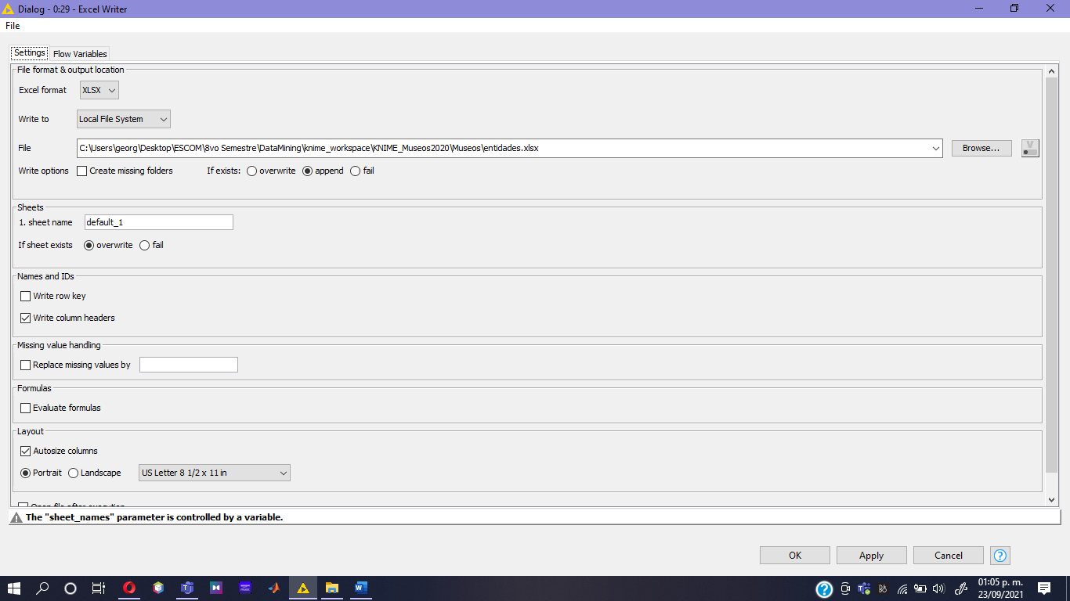

Figura. Configuración del nodo Excel Writer

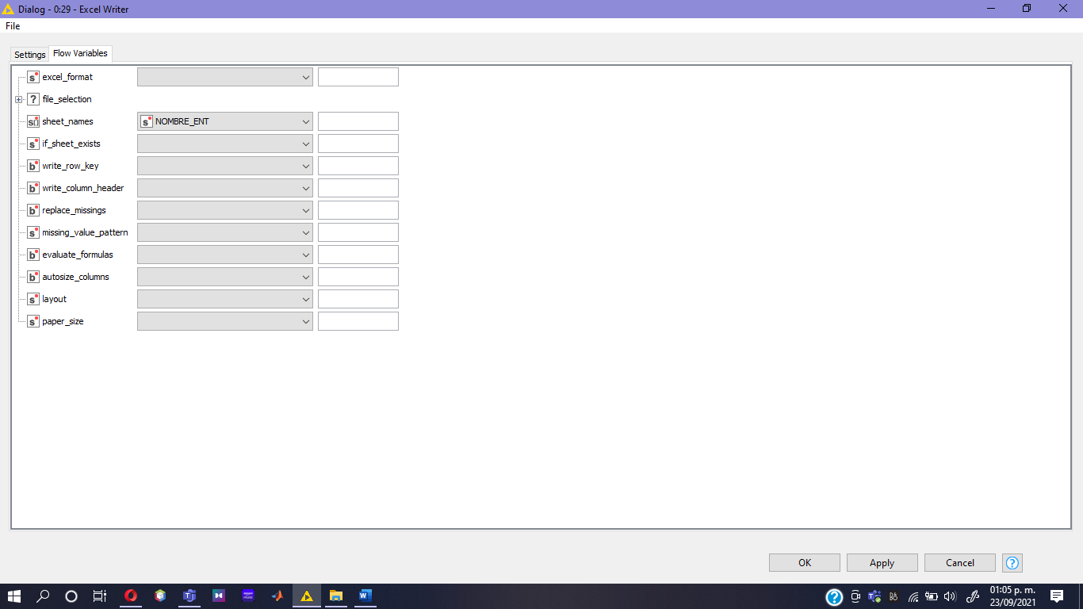

Figura. Configuración del nodo Excel Writer

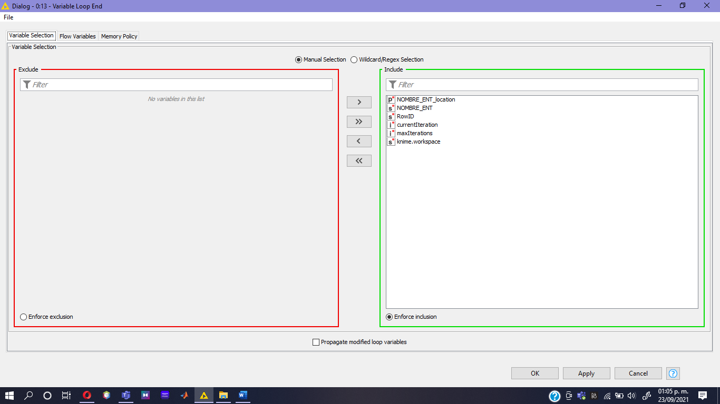

Figura. Configuración del nodo Variable Loop End

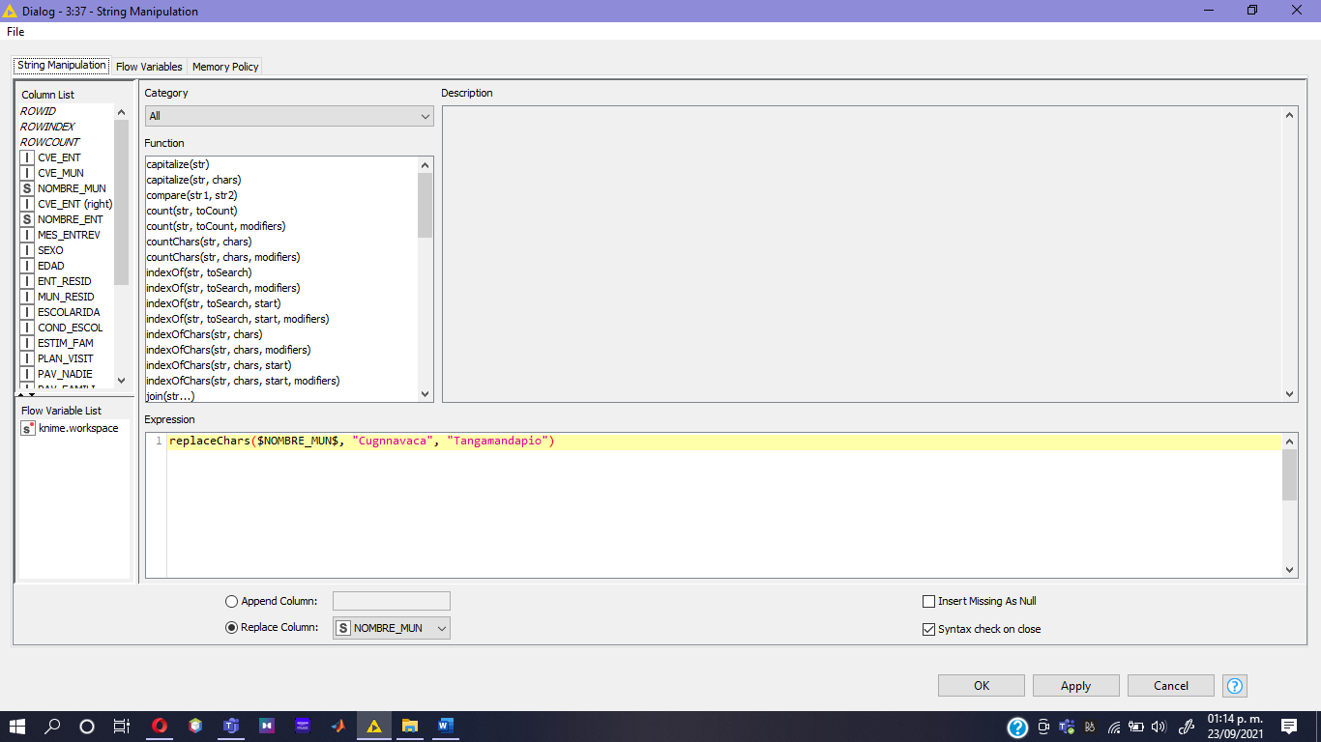

Figura. Configuración del nodo String manipulation

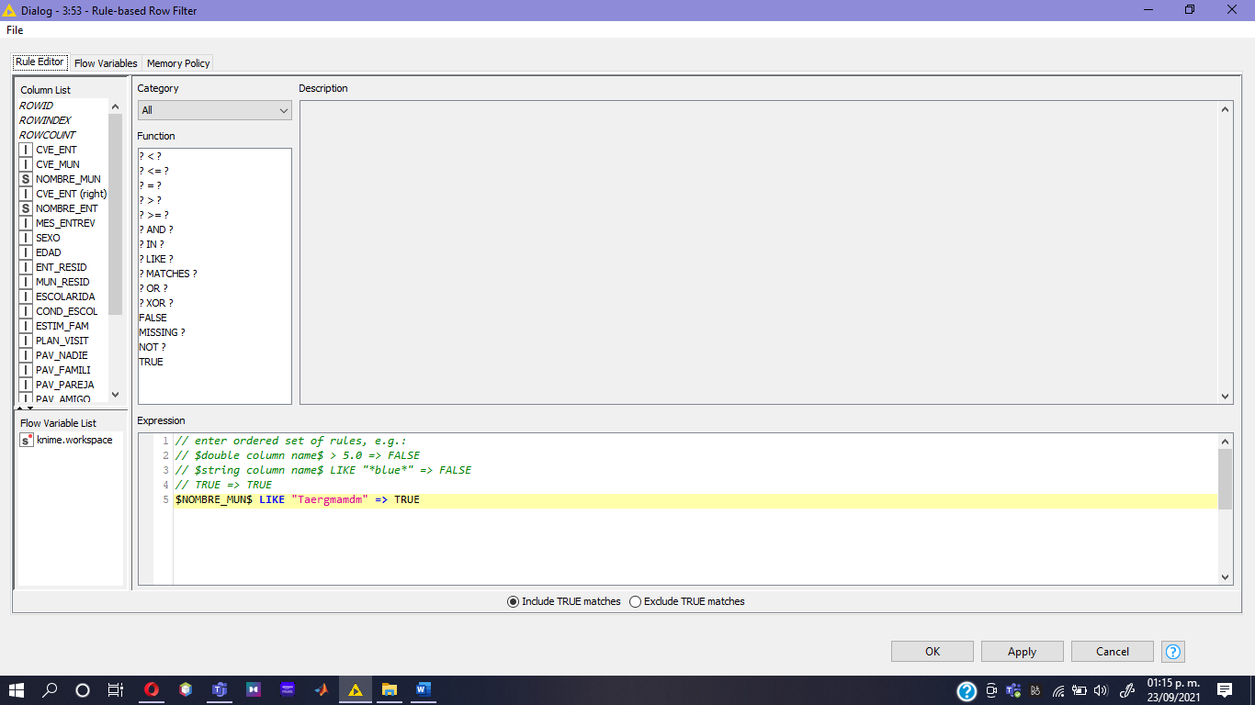

Figura. Configuración del nodo Rule Based Row Filter

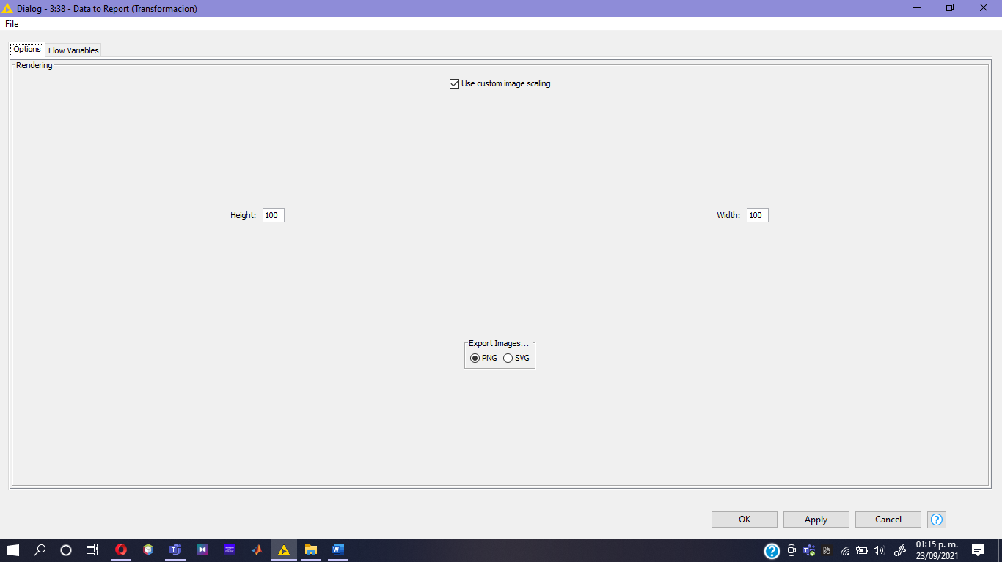

Figura. Configuración del nodo Data to report

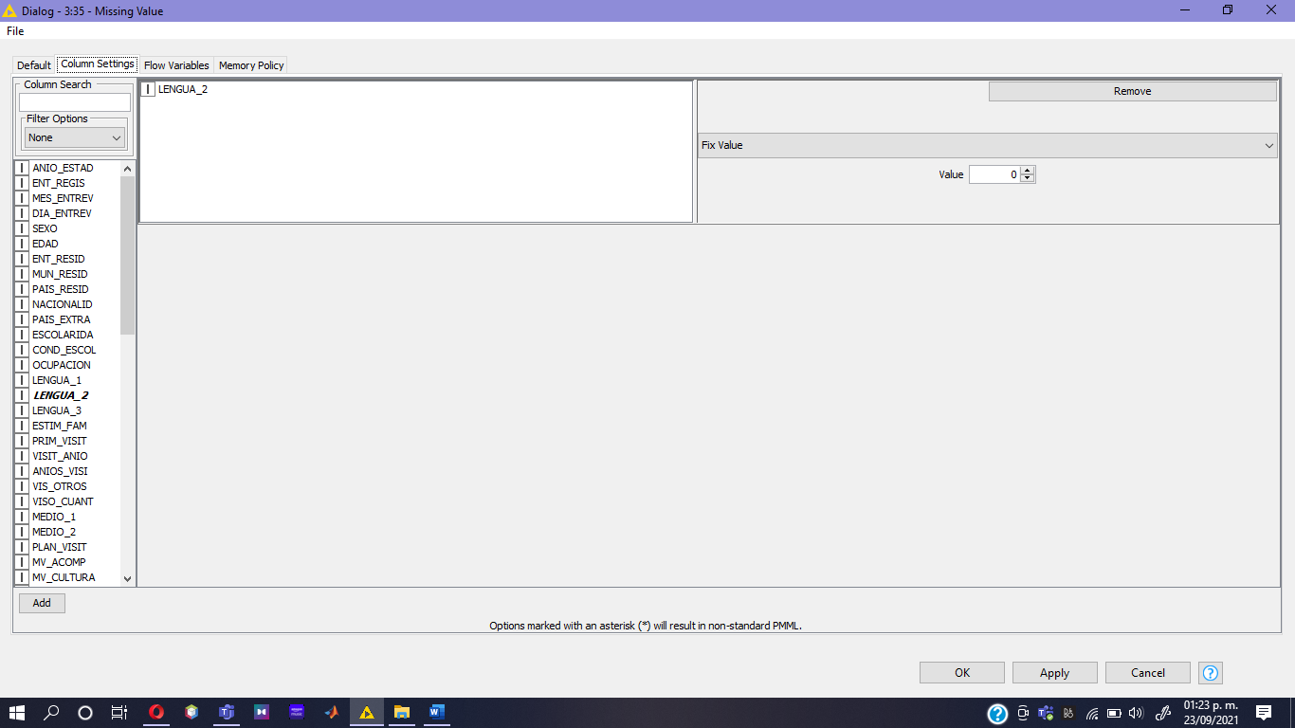

Figura. Configuración del nodo Missing value

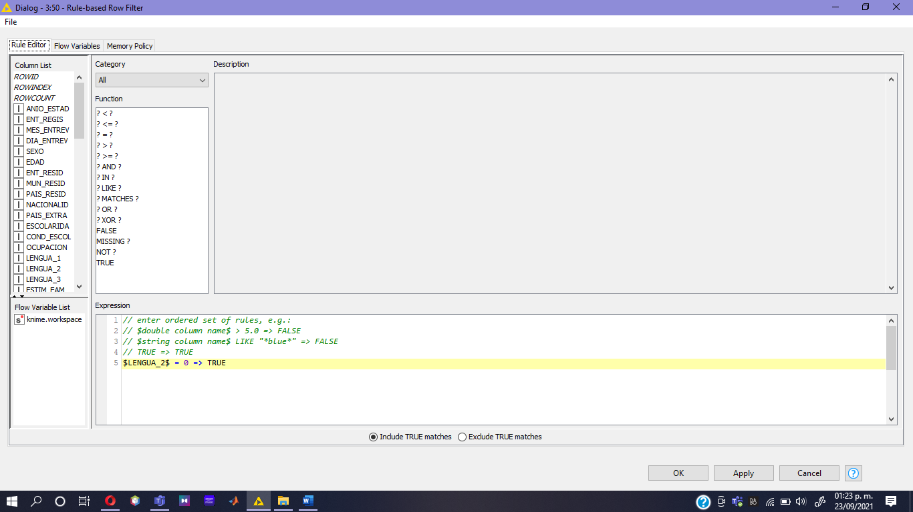

Figura. Configuración del nodo Rule based row filter

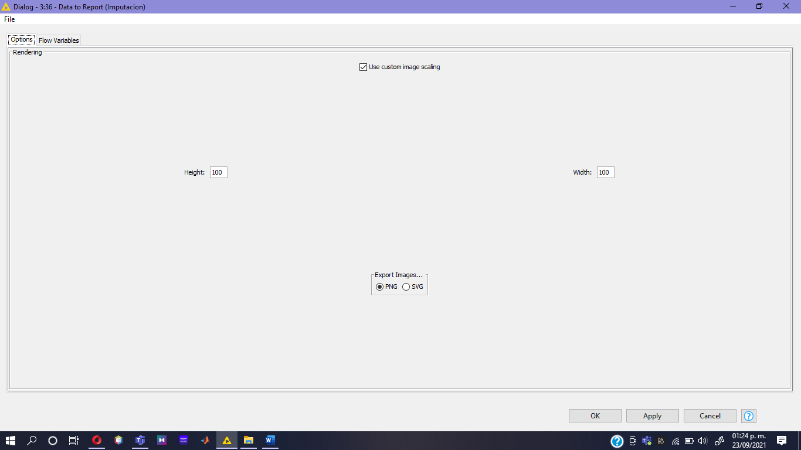

Figura. Configuración del nodo Data to report

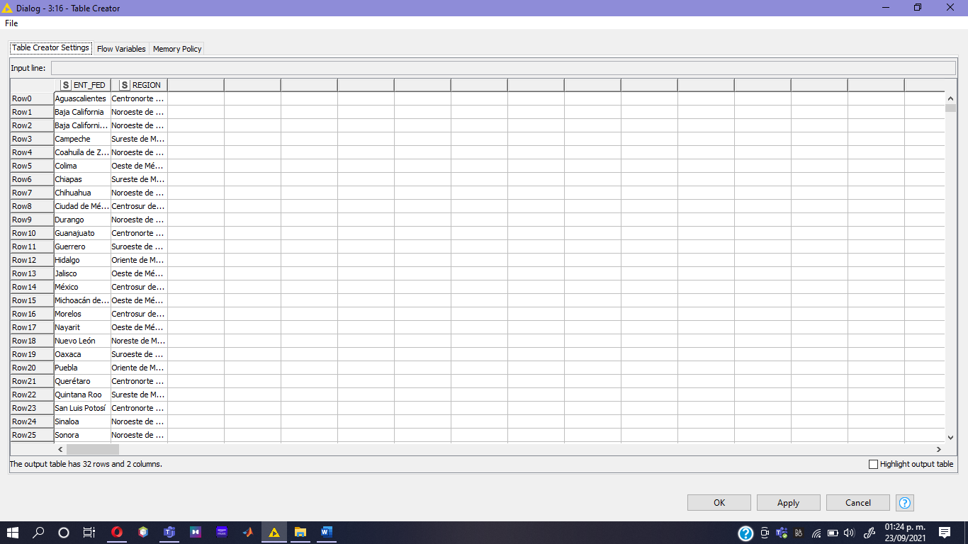

Figura. Configuración del nodo Table Creator

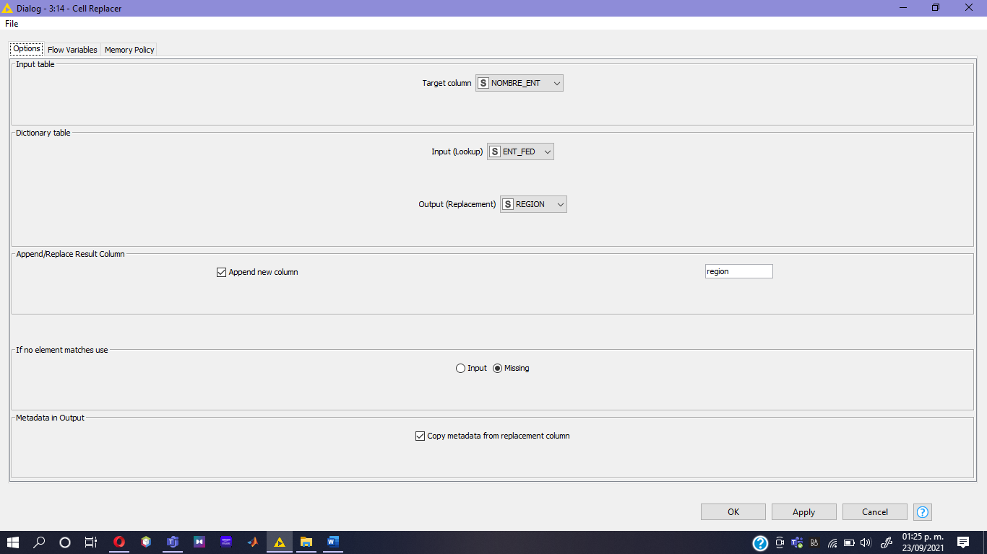

Figura. Configuración del nodo Cell replacer

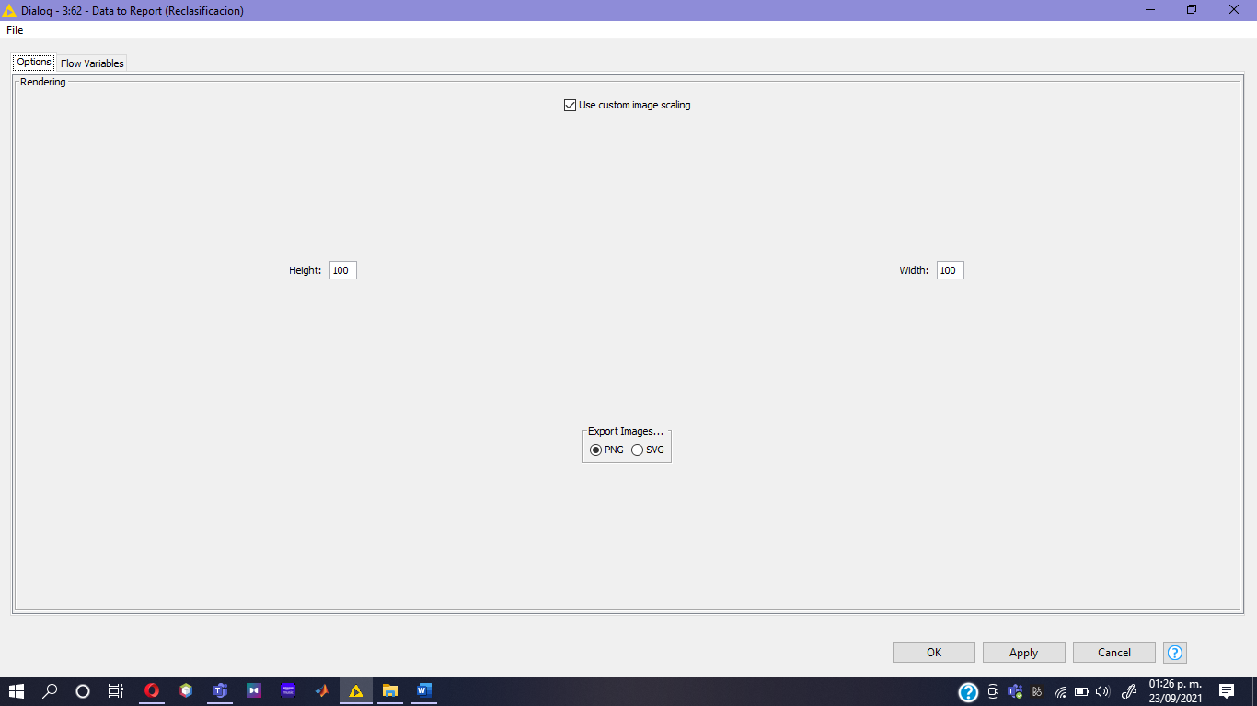

Figura. Configuración del nodo Data to report

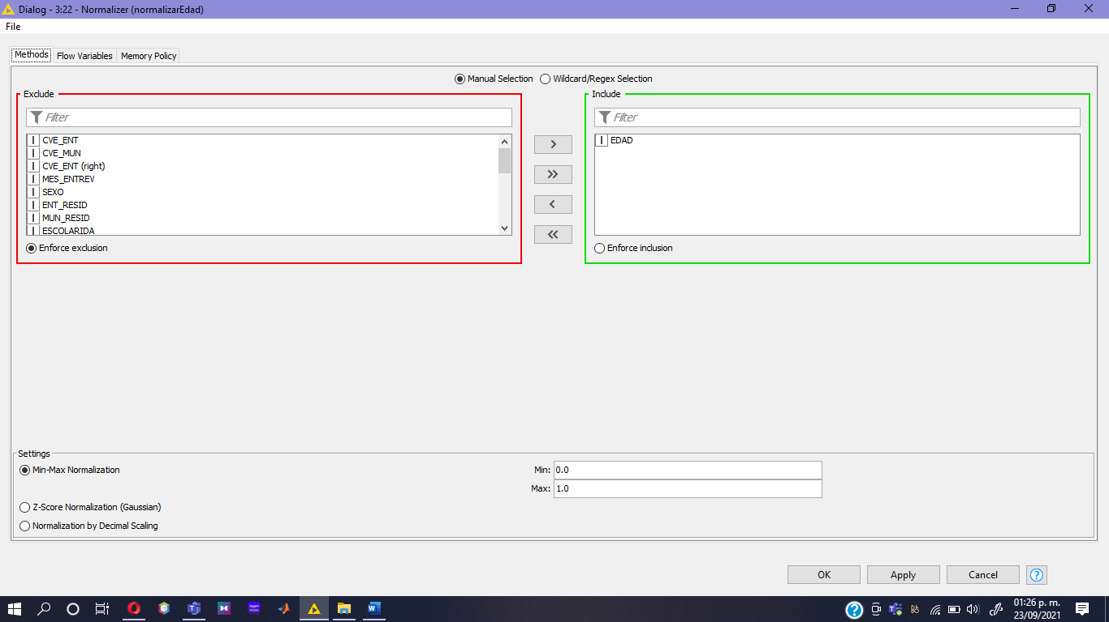

Figura. Configuración del nodo Normalizer

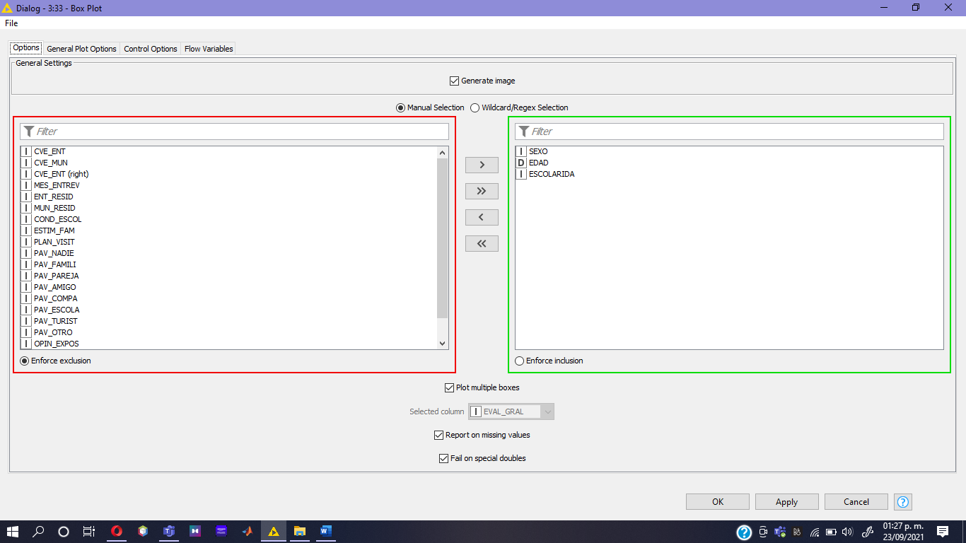

Figura. Configuración del nodo Box Plot

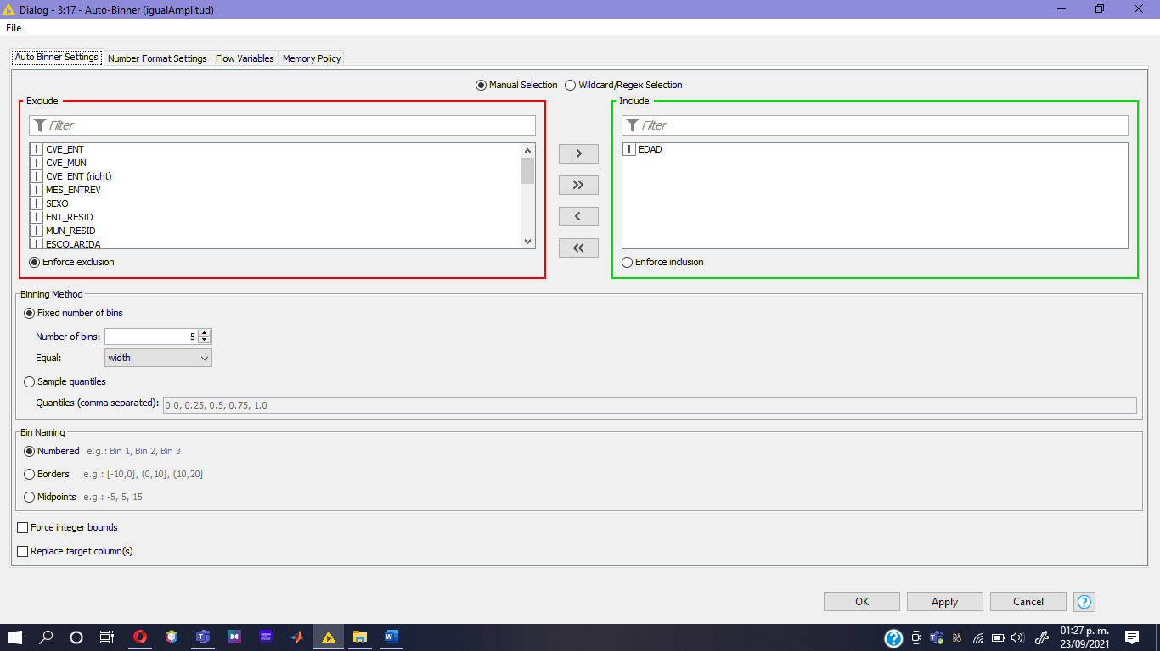

Figura. Configuración del nodo AutoBinner

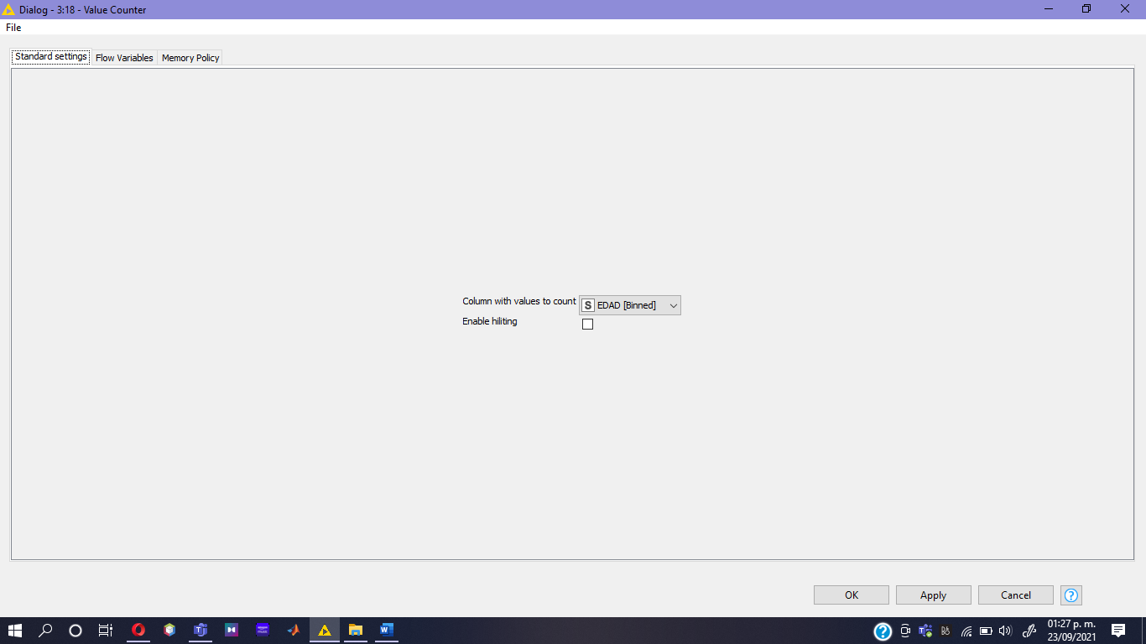

Figura. Configuración del nodo Value counter

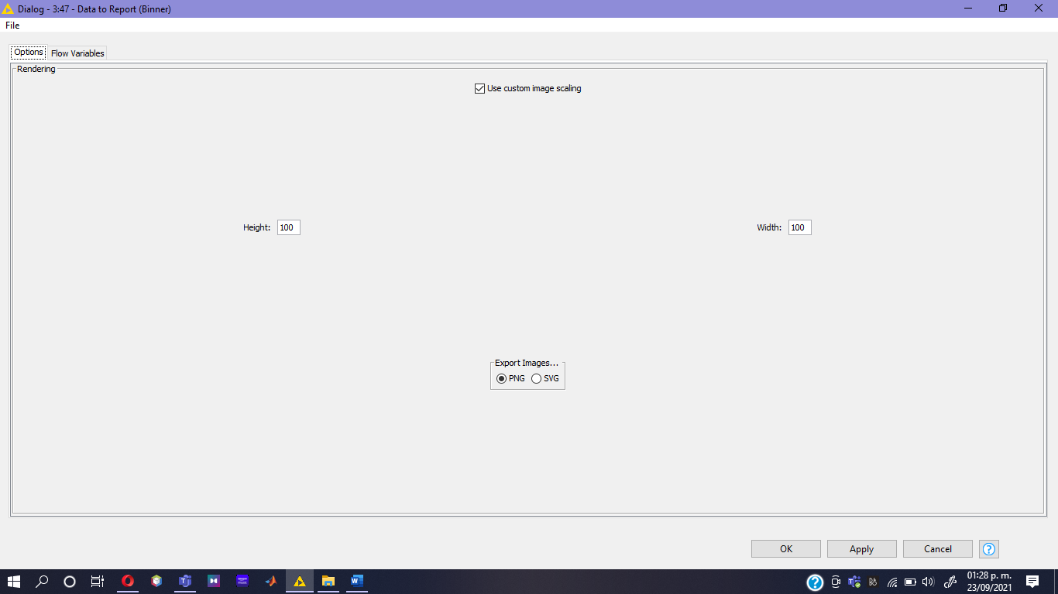

Figura. Configuración del nodo Data to report